LỊCH BÁO GIẢNG TUẦN 29 (Từ 3.4.2023 – 7.4.2023)
Cách ngôn:
Thứ/  Ngày | Buổi | Tiết | Môn học | Tên bài dạy
Hai  3/4/2023 | Sáng | 1 | HĐTT | SHDC: Bảo vệ thiên nhiên
 |  | 2 | Toán | Xem đồng hồ. Tháng năm (Tiết 1)
 |  | 3 | Tiếng Việt | Sông Hương ( Tiết 1)
 |  | 4 | Tiếng Việt | Sông Hương ( Tiết 2)
 | Chiều | 1 | Tiếng Việt | Sông Hương ( Tiết 3)
 |  | 2 | Đạo đức | Xử lí bất hòa với bạn bè ( Tiết 3)
 |  | 3 | KNS | Kỹ năng tự tin (Tiết 1)
Ba  4/4/2023 | Sáng | 1
 |  | 2
 |  | 3
 |  | 4
 | Chiều | 1 | Toán | Xem đồng hồ. Tháng năm (Tiết 2)
 |  | 2 | L. Toán | Ôn luyện tuần 29
 |  | 3 | L. T.Việt | Ôn luyện tuần 29
Tư  5/4/2023 | Sáng | 1 | Tiếng Việt | Tiếng nước mình ( Tiết 1)
 |  | 2 | Tiếng Việt | Tiếng nước mình ( Tiết 2)
 |  | 3 | Toán | TH xem đồng hồ. Xem lịch (Tiết 1)
 |  | 4 | TN&XH | Trái đất và các đới khí hậu (Tiết 1)
Năm  6/4/2023 | Sáng | 1
 |  | 2
 |  | 3
 |  | 4
 | Chiều | 1 | Toán | TH xem đồng hồ. Xem lịch (Tiết 2)
 |  | 2 | Tiếng Việt | Tiếng nước mình ( Tiết 3)
 |  | 3 | HĐTN | HĐGDTCĐ: Tuyên truyền bảo vệ thiên nhiên
Sáu  7/4/2023 | Sáng | 1 | Toán | Tiền Việt Nam (Tiết 1)
 |  | 2 | Tiếng Việt | Tiếng nước mình ( Tiết 4)
 |  | 3 | Đọc sách | Đọc sách tại thư viện
 |  | 4
 | Chiều | 1 | HĐTN | SHL: SHTCĐ: Tuyên truyền viên nhí
 |  | 2 | TN&XH | Trái đất và các đới khí hậu (Tiết 2)
 |  | 3

TUẦN 29
TOÁN
CHỦ ĐỀ 13 XEM ĐỒNG HỒ. THÁNG - NĂM.
TIỀN VIỆT NAM
Bài 66: XEM ĐỒNG HỒ. THÁNG-NĂM (T1) – Trang 77

I. YÊU CẦU CẦN ĐẠT:
1. Năng lực đặc thù:
- Đọc được giờ chính xác đến 5 phút và từng phút trên đồng hồ.
- Phát triển năng lực giao tiếp toán học; năng lực tư duy và lập luận; năng lực giải quyết vấn đề.
2. Năng lực chung.
- Năng lực tự chủ, tự học: lắng nghe, trả lời câu hỏi, làm bài tập.
- Năng lực giải quyết vấn đề và sáng tạo: tham gia trò chơi, vận dụng.
- Năng lực giao tiếp và hợp tác: hoạt động nhóm.
3. Phẩm chất.
- Phẩm chất nhân ái: Có ý thức giúp đỡ lẫn nhau trong hoạt động nhóm để hoàn thành nhiệm vụ.
- Phẩm chất chăm chỉ: Chăm chỉ suy nghĩ, trả lời câu hỏi; làm tốt các bài tập.
- Phẩm chất trách nhiệm: Giữ trật tự, biết lắng nghe, học tập nghiêm túc.
II. ĐỒ DÙNG DẠY HỌC
- Kế hoạch bài dạy, bài giảng Power point.
- SGK và các thiết bị, học liệu phụ vụ cho tiết dạy.
- Mô hình đồng hồ kim, đồng hồ điện tử, lịch năm (lịch treo tường), lịch tháng (lịch để bàn).

III. HOẠT ĐỘNG DẠY HỌC

Hoạt động của giáo viên | Hoạt động của học sinh
1. Khởi động:
- Mục tiêu: + Tạo không khí vui vẻ, khấn khởi trước giờ học.
+ Kiểm tra kiến thức đã học của học sinh ở bài trước.
- Cách tiến hành:
- GV tổ chức cho HS khởi động bài học qua một số câu hỏi:  + Câu 1: Tiết toán hôm trước các em học bài gì?  + Câu 2: Nêu các bước thực hiện phép trừ:  26 700 - 2 900 = ?  - GV Nhận xét, tuyên dương.  - GV dẫn dắt vào bài mới. | - HS tham gia khởi động  + Trả lời:...  + Trả lời:...  - HS lắng nghe.
2. Khám phá + Hoạt động:
- Mục tiêu:
+ Đọc được giờ chính xác đến 5 phút và từng phút trên đồng hồ.
- Cách tiến hành:
- Khám phá:  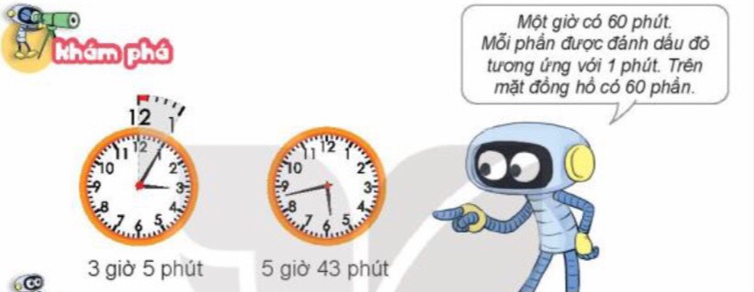  - GV cho HS quan sát chiếc đồng hồ mà trên mặt đồng hồ có chia 60 vạch.  - GV cùng HS nhắc lại kiến thức đã học ở Toán 2: Một giờ có 60 phút. GV giới thiệu cho HS, mỗi phần được đánh dấu (như trong sách) hay chính là khoảng cách giữa hai vạch liên tiếp tương ứng với 1 phút. Trên mặt đồng hồ có 60 vạch.  GV hướng dẫn HS cách đọc giờ chính xác đến 5 phút. GV yêu cầu HS sử dụng đồng hồ mô hình để quay kim đồng hồ chỉ thời gian theo yêu cầu. Sau khi HS quay kim đồng hồ chỉ thời gian đó, các HS còn lại trong lớp quan sát và đọc giờ trên đồng hồ đó. Để cho dễ nhớ, GV có thể gợi ý HS liên kết cách đọc phút khi kim phút chỉ từng số với kết quả trong bảng nhân 5.  - GV hướng dẫn HS cách đọc đồng hồ chính xác đến từng phút. Và thực hiện hoạt động tương tự hoạt động ở trên.  - GV có thể lấy thêm một số ví dụ cho HS thực hành để rèn luyện kĩ năng đọc giờ chính xác đến từng phút.  b) Hoạt động  Bài 1. (Làm việc nhóm đôi): Số?  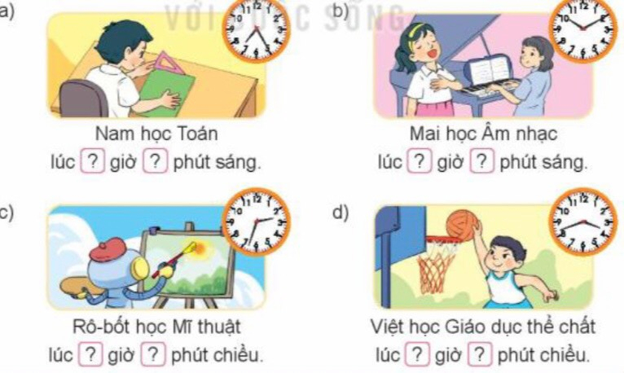  - Nêu yêu cầu của bài 1?  - Trao đổi cặp đôi: Cùng quan sát tranh. 1HS hỏi, 1HS trả lời. Khi bạn trả lời phải kiểm tra được bạn trả lời đúng hay sai, nếu sai phải giải thíc cho bạn vì sao lại sai?  - GV gọi đại diện một số nhóm trình bày trước lớp.  - HS, GV nhận xét và tuyên dương những nhóm làm đúng.  GV chốt: Bài tập này nhằm giúp HS rèn luyện kĩ năng đọc giờ chính xác đến từng phút gắn với buổi trong ngày.  Bài 2. (Làm việc cá nhân): Hai đồng hồ nào chỉ cùng thời gian vào buổi chiều?  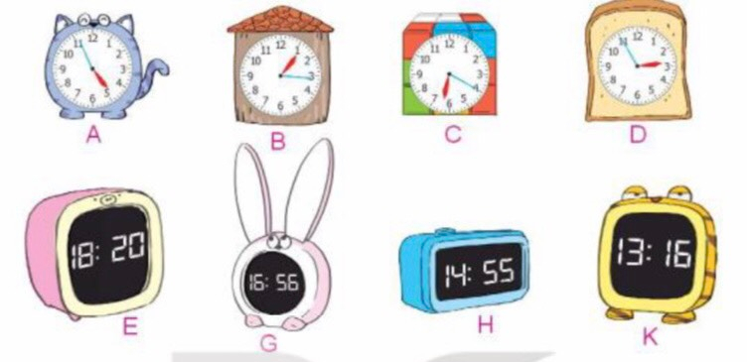  - GV yêu cầu HS quan sát đồng hồ A và hỏi: Đồng hồ A chỉ mấy giờ?  - 4 giờ 56 phút chiều còn được gọi là mấy giờ?  Vậy ta thấy đồng hồ A chỉ cùng thời gian với đồng hồ nào vào buổi chiều?  - GV yêu cầu HS tiếp tục làm bài.  - Gọi HS chữa bài trước lớp.  - HS, GV nhận xét và tuyên dương HS làm đúng.  GV chốt: Bài tập này nhằm giúp HS củng cố cách đọc giờ theo buổi trên đồng hồ điện từ.  Bài 3. (Làm việc cá nhân): Chọn đồng hồ thích hợp với mỗi bức tranh.  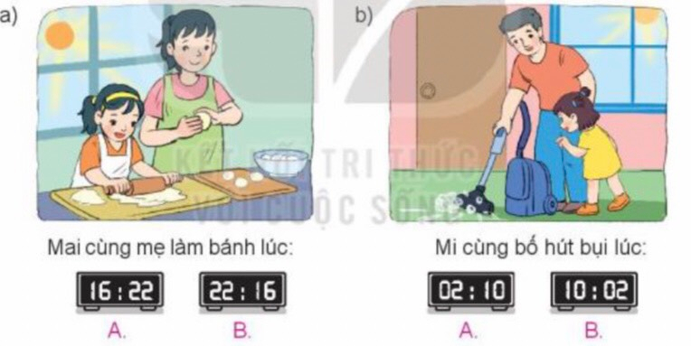  - GV yêu cầu HS quan sát tranh, nhận biết giờ theo buổi.  - Đầu tiên, GV cùng HS quan sát tranh trong SGK, tìm những đặc điểm để có thể nhận biết buổi trong ngày. Sau đó dựa vào cách đọc giờ trên đồng hồ điện tử, HS mô tả xem hoạt động đó cùa bạn Mai (hay em Mi) diễn ra vào lúc nào, tương ứng với thời điểm đó là chiếc đồng hồ nào?  - GV yêu cầu HS tiếp tục làm bài.  - Gọi HS chữa bài trước lớp.  - HS, GV nhận xét và tuyên dương HS làm đúng.  - Mở rộng: GV có thế chuẩn bị thêm một số bức tranh cho HS quan sát và thử đoán xem hoạt động trong tranh diễn ra vào thời điểm nào trong ngày (hoặc GV có thể cung cấp thêm đóng hổ kim mô tả thời điểm đó để HS đién sổ vào đóng hó điện tử tương ứng).  GV chốt: Bài tập này nhằm giúp HS củng cố cách xác định giờ theo buổi trên đổng hổ  điện tử.  Bài 4. (Làm việc cá nhân): Số?  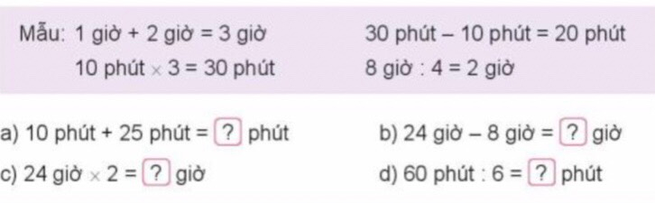  GV hướng dẫn HS cách thực hiện phép tính với số đo thời gian.  - GV yêu cầu HS tự làm bài.  - Gọi HS chữa bài trước lớp và nêu cách làm.  - HS, GV nhận xét và tuyên dương HS làm đúng  GV cho HS tự làm rồi chữa bài.  GV chốt: Bài tập này nhằm giúp HS làm quen với việc tính toán trên số đo đại lượng-thời gian. | - HS quan sát  - HSTL: Một giờ có 60 phút  - HS thực hành  - HS theo dõi  - HS thực hành  - HS nêu yêu cầu.  - HS làm bài theo cặp, trả lời câu hỏi:  a) Nam học Toán lúc 7 giờ 25 phút sáng.  b) Mai học Âm nhạc lúc 10 giờ 10 phút sáng.  c) Rô – bốt học Mĩ thuật lúc 2 giờ 33 phút chiều hay 3 giờ kém 27 phút chiều.  d) Việt học Giáo dục thể chất lúc 3 giờ 42 phút chiều hay 4 giờ kém 18 phút chiều  - HS nêu cách tính một số phép tính.  - HS nhận xét nhóm bạn.  - Đồng hồ A chỉ 4 giờ 56 phút.  - 4 giờ 56 phút chiều còn được gọi là 16 giờ 56 phút  - Đồng hồ A chỉ cùng thời gian với đồng hồ G vào buổi chiều?  - HS làm bài vào vở.  - HS đọc bài làm  - HS nhận xét bạn.  - HS quan sát tranh, nhận biết giờ theo buổi.  - HS làm bài vào vở.  - HS đọc bài làm:  a) Mai cùng mẹ làm bánh lúc 16 giờ 22 phút.  b) Mi cùng bố hút bụi lúc 10 giờ 02 phút.  - HS nhận xét bạn.  - HS làm bài vào vở.  - HS đọc bài làm  - HS nhận xét bạn.
3. Vận dụng.
- Mục tiêu:
+ Củng cố những kiến thức đã học trong tiết học để học sinh khắc sâu nội dung.
+ Vận dụng kiến thức đã học vào thực tiễn.
+ Tạo không khí vui vẻ, hào hứng, lưu luyến sau khi học sinh bài học.
- Cách tiến hành:
- GV tổ chức vận dụng bằng các hình thức như trò chơi, hái hoa,...sau bài học để học sinh biết thực hành xem đồng hồ.  - Nhận xét, tuyên dương | - HS tham gia để vận dụng kiến thức đã học vào thực tiễn.  + HS trả lời:.....
4. Điều chỉnh sau bài dạy:
.......................................................................................................................................
.......................................................................................................................................
.......................................................................................................................................
----------------------------------------------------------
TUẦN 29
TIẾNG VIỆT
CHỦ ĐỀ 4: ĐẤT NƯỚC NGÀN NĂM
Bài 19: SÔNG HƯƠNG (T1+2)

I. YÊU CẦU CẦN ĐẠT:
1. Năng lực đặc thù.
- Học sinh đọc đúng từ câu, đoạn và toàn bộ văn bản Sông Hương.
- Bước đầu biết thể hiện ngữ điệu khi đọc bài văn miêu tả, biết nghỉ hơi ở chỗ có dấu câu
- Nhận biết được vẻ đẹp của bức tranh phong cảnh sông Hương ở cái nhìn bao quát và từng thời điểm khác nhau ( ban ngày, ban đêm, mùa hè và các mùa trong năm).
- Hiểu suy nghĩ, cảm xúc, sự gắn bó của tác giả với sông Hương ở những thời điểm khác nhau.
- Hiểu nội dung bài: Sông Hương là một “đặc ân của thiên nhiên dành cho Huế”, tô điểm thêm vẻ đẹp của xứ Huế.
- Nhận biết được những từ ngữ tả màu sắc, những câu văn có sử dụng biện pháp so sánh được tác giả sử dụng để tả sông Hương.
- Nghe kể câu chuyện Sơn Tinh , Thủy Tinh; kể lại được từng đoạn câu chuyện dựa vào tranh và câu hỏi gợi ý ( không bắt buộc kể đúng nguyên văn câu chuyện theo lời kể của GV)
- Bồi dưỡng tình yêu đối với quê hương, đất nước.
2. Năng lực chung.
- Năng lực tự chủ, tự học: lắng nghe, đọc bài và trả lời các câu hỏi. Nêu được nội dung bài.
- Năng lực giải quyết vấn đề và sáng tạo: tham gia trò chơi, vận dụng.
- Năng lực giao tiếp và hợp tác: tham gia đọc trong nhóm.
3. Phẩm chất.
- Phẩm chất yêu nước: Yêu quê hương, đất nước
- Phẩm chất nhân ái: Tích cực tham gia các hoạt động tập thể
- Phẩm chất chăm chỉ: Chăm chỉ đọc bài, trả lời câu hỏi.
- Phẩm chất trách nhiệm: Giữ trật tự, học tập nghiêm túc.
II. ĐỒ DÙNG DẠY HỌC
- Kế hoạch bài dạy, bài giảng Power point.
- SGK và các thiết bị, học liệu phụ vụ cho tiết dạy.

III. HOẠT ĐỘNG DẠY HỌC
Hoạt động của giáo viên | Hoạt động của học sinh
1. Khởi động.
- Mục tiêu: + Tạo không khí vui vẻ, khấn khởi trước giờ học.
+ Kiểm tra kiến thức đã học của học sinh ở bài trước.
- Cách tiến hành:
- GV hỏi:  + Nhắc lại tên bài học Núi quê tôi và nói về một số điều thú vị trong bài học đó  - GV Nhận xét, tuyên dương.  + Kể về một dòng sông mà em biết  ( Gợi ý: Đó là dòng sông nào? Dòng sông ấy ở đâu? Vì sao em biết dòng sông ấy? Dòng sông ấy có đặc điểm gì?)  - GV dẫn dắt vào bài mới | - HS tham gia trò chơi  + 2 HS trả lời  + HS kể về một dòng sông theo gợi ý  - HS lắng nghe.
2. Khám phá.
- Mục tiêu:
+ Học sinh đọc đúng từ câu, đoạn và toàn bộ văn bản Sông Hương.
+ Bước đầu biết thể hiện ngữ điệu khi đọc bài văn miêu tả, biết nghỉ hơi ở chỗ có dấu câu
+ Nhận biết được vẻ đẹp của bức tranh phong cảnh sông Hương ở cái nhìn bao quát và từng thời điểm khác nhau ( ban ngày, ban đêm, mùa hè và các mùa trong năm).
+ Hiểu suy nghĩ, cảm xúc, sự gắn bó của tác giả với sông Hương ở những thời điểm khác nhau.
+ Hiểu nội dung bài: Sông Hương là một “đặc ân của thiên nhiên dành cho Huế”, tô điểm thêm vẻ đẹp của xứ Huế.
+ Phát triển năng lực ngôn ngữ.
- Cách tiến hành:
2.1. Hoạt động 1: Đọc văn bản.  - GV đọc mẫu: Đọc diễn cảm, nhấn giọng ở những từ ngữ giàu sức gợi tả, gợi cảm  - GV HD đọc: Đọc đúng các tiếng/ từ ngữ dễ phát âm sai: sâu đậm, dìu dịu, thạch xương bồ, sắc độ, trăng sáng, đường sáng)  - Gọi 1 HS đọc toàn bài.  - GV gọi HS đọc nối tiếp theo các đoạn( có 6 đoạn)  - Giải nghĩa từ: Huế, thạch xương bồ, Sông Hương, đặc ân  - Ngắt nghỉ đúng  Bao trùm lên cả bức tranh/ đó là một màu xanh có nhiều sắc độ, đậm nhạt khác nhau:/ màu xanh da trời,/ màu xanh của nước biếc,/ màu xanh non của những bãi ngô,/ thảm cỏ,..//  -Đọc diễn cảm những hình ảnh tả sông Hương: Hương Giang bỗng thay chiếc áo xanh hằng ngày thành dải lụa đào ửng hồng cả phố phường; Những đêm tẳng sáng, dòng sông là một đường trăng lung linh dát vàng  + GV giới thiệu nội dung các khổ thơ  - Luyện đọc 6 đoạn: mỗi em đọc 2 đoạn GV tổ chức cho HS luyện đọc đoạn theo nhóm 3  - GV nhận xét các nhóm.  2.2. Hoạt động 2: Trả lời câu hỏi.  - GV gọi HS đọc và trả lời lần lượt 5 câu hỏi trong sgk. GV nhận xét, tuyên dương.  - GV hỗ trợ HS gặp khó khăn, lưu ý rèn cách trả lời đầy đủ câu.  + Câu 1: Bài đọc đã giúp em hiểu gì về tên gọi của sông Hương  -GV yêu cầu HS làm việc cá nhân sau đó thảo luận theo cặp đưa ra ý kiến  -GV chốt đáp án và tuyên dương  + Câu 2: Tác giả muốn khẳng định điều gì khi nói sông Hương là một bức tranh khổ dài?  Trong bài đọc, tác giả đã miêu tả sông Hương là một bức tranh khổ dài. Bây giờ các em hãy đọc lại bài đọc và xem tác giả muốn khẳng định điều gì khi miêu tả sông Hương như vậy?  ( Giáo viên yêu cầu HS thảo luận nhóm 2 đưa ra ý kiến của mình)  -GV và HS nhận xét  + Câu 3: Màu sắc của sông Hương thay đổi như thế nào? Vì sao có sự thay đổi như vậy?  -GV cho Hs làm việc CN sau đó thảo luận nhóm đưa ra ý kiến của mình  -GV và HS nhận xét  + Câu 4: Vì sao nói “ sông Hương là một đặc ân của thiên nhiên dành tặng cho Huế?  -Gv yêu cầu Hs đọc đoạn văn cuối  - GV yêu cầu HS thảo luận theo nhóm và chia sẻ trước lớp  + GV khuyến khích HS có câu trả lời thú vị  + Câu 5: Em thích nhất hình ảnh nào trong bài? Vì sao?  - GV yêu cầu HS thảo luận nhóm 4  - GV mời HS nêu nội dung bài.  - GV chốt: Sông Hương là một “đặc ân của thiên nhiên dành cho Huế”, tô điểm thêm vẻ đẹp của xứ Huế.  2.3. Hoạt động : Luyện đọc lại.  - GV đọc diễn cảm toàn bài.  - HS đọc nối tiếp, Cả lớp đọc thầm theo. | - Hs lắng nghe.  - HS lắng nghe cách đọc.  - 1 HS đọc toàn bài.  - HS đọc nối tiếp theo khổ thơ  - HS đọc từ khó.  - 3 HS đọc ngắt nghỉ  -HS lắng nghe  -HS đọc nối tiếp CN –Nhóm – Lớp  - HS luyện đọc theo nhóm 5/ cặp/ cá nhân  - HS trả lời lần lượt các câu hỏi:  + Sông Hương là một dòng sông chảy qua một cánh rừng có cỏ thạch xương bồ. Đến mùa, hoa thạch xương bồ nở trắng hai bên bờ, tỏa mùi thơm dịu nhẹ.  + Tác giả muốn khẳng định điều gì khi nói sông Hương là một bức tranh phong cảnh gồm nhiều khúc, đoạn mà mỗi khúc đoạn đều có vẻ đẹp riêng của nó  + Đáp án: Màu sắc của sông Hương có sự thay đổi khi hè đến và vào nhwungx đêm trăng sáng. Bởi vì hè đến, khi hoa phượng nở đỏ rực hai bên bờ, Hương Giang bỗng thay chiếc áo xanh hằng ngày thành dải lụa đào ửng hồng cả phố phường. Còn vào những đêm trăng sáng, dòng sông là một đường trăng lung linh dát vàng.  + 2 – 3 HS đọc đoạn văn cuối  + 2 nhóm chia sẻ  + Vì sông Hương làm cho không khí thành phố trở nên trong lành hơn, làm tan biến những sự ồn ào của chợ búa, tạo cho thành phố một vẻ đẹp êm đềm./ Vì sông Hương làm cho thành phố Huế trở nên thơ mộng hơn, đẹp hơn  + HS trả lời  + Các em làm việc theo nhóm. Từng em phát biểu ý kiến của mình  + 3 – 4 em trả lời: Những đêm trăng sáng, dòng sông là một đường trăng lung linh dát vàng vì câu văn cho thấy vẻ đpẹ thơ mộng của dòng sông vào những đêm trăng.  + HS lắng nghe
3. Nói và nghe: Sơn Tinh – Thủy Tinh
- Mục tiêu:
+ Nghe kể câu chuyện Sơn Tinh , Thủy Tinh; kể lại được từng đoạn câu chuyện dựa vào tranh và câu hỏi gợi ý ( không bắt buộc kể đúng nguyên văn câu chuyện theo lời kể của GV)
+ Phát triển năng lực ngôn ngữ.
- Cách tiến hành:
3.1. Hoạt động 3: Nghe kể chuyện  - GV giới thiệu các nhân vật: vua Hùng, Mị Nương, Sơn Tinh, Thủy Tinh trong 4 bức trạnh  - GV kể lần 1 kết hợp chỉ các hình ảnh trong 4 bức tranh  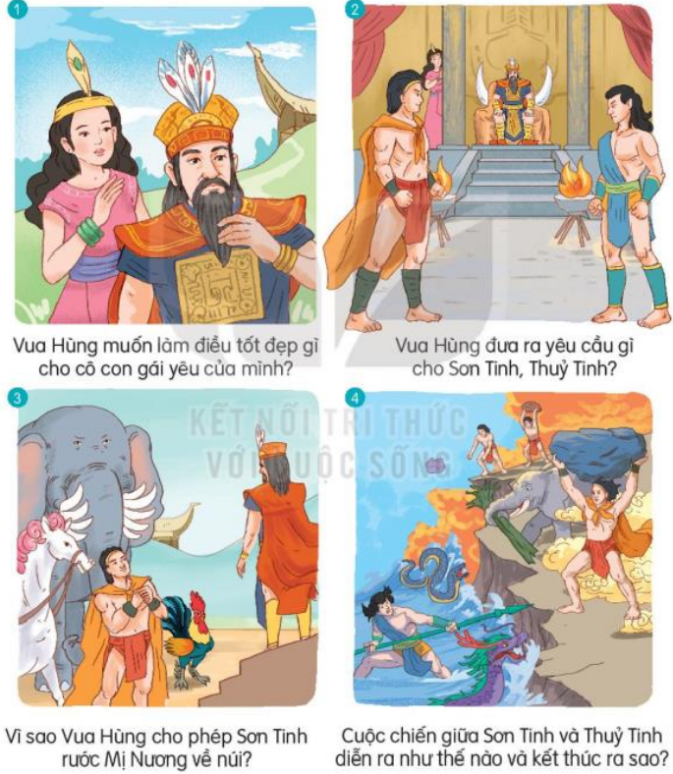  - GV kể lần 2 kết hợp với hỏi đáp  + Vua Hùng muốn làm điều gì tốt đẹp cho con gái yêu của mình?  + Vua Hùng đã đưa ra yêu cầu gì cho Sơn Tinh ?  + Sự việc tiếp theo là gì?  - GV nận xét, tuyên dương.  3.2. Hoạt động 4: Dựa vào tranh và câu hỏi hợi ý, kể lại từng đoạn của câu chuyện  - GV gọi Hs đọc yêu cầu trước lớp.  - GV cho HS làm việc cá nhân – nhóm đôi – trước lớp  - Mời các nhóm trình bày.  - GV nhận xét, tuyên dương. | - 1 HS đọc to chủ đề: Nghe kể chuyện: Sơn Tinh – Thủy Tinh  + HS lắng nghe  - HS lắng nghe  - HS trả lời câu hỏi  + HS kể lần lượt theo tranh ( không cần thuộc từng chữ)  + 4 HS kể nối tiếp từng tranh
4. Vận dụng.
- Mục tiêu:
+ Củng cố những kiến thức đã học trong tiết học để học sinh khắc sâu nội dung.
+ Vận dụng kiến thức đã học vào thực tiễn.
+ Tạo không khí vui vẻ, hào hứng, lưu luyến sau khi học sinh bài học.
+ Phát triển năng lực ngôn ngữ.
- Cách tiến hành:
- GV tổ chức vận dụng để củng cố kiến thức và vận dụng bài học vào tực tiễn cho học sinh.  + Kể lại câu chuyện Sơn Tinh – Thủy Tinh cho người thân nghe | - HS tham gia để vận dụng kiến thức đã học vào thực tiễn.  + HS lắng nghe và thực hiện
IV. Điều chỉnh sau bài dạy:
.....................................................................................................................................
......................................................................................................................................
......................................................................................................................................

TIẾNG VIỆT
Nghe – Viết: CHỢ HÒN GAI (T3)
I. YÊU CẦU CẦN ĐẠT:
1. Năng lực đặc thù:
- Viết đúng chính tả bài Chợ Hòn Gai theo hình thức nghe – viết; biết cách trình bày đoạn văn, biết viết hoa chữ cái đầu tên bài học và đầu các câu văn.
- Làm đúng các bài tập chính tả viết hoa tên riêng địa lí Việt Nam.
- Phát triển năng lực ngôn ngữ.
2. Năng lực chung.
- Năng lực tự chủ, tự học: lắng nghe, viết bài đúng, kịp thời và hoàn thành các bài tập trong SGK.
- Năng lực giải quyết vấn đề và sáng tạo: tham gia trò chơi, vận dụng.
- Năng lực giao tiếp và hợp tác: tham gia làm việc trong nhóm để trả lời câu hỏi trong bài.
3. Phẩm chất.
- Phẩm chất yêu nước: Biết yêu cảnh đẹp quê hương, đất nước
- Phẩm chất chăm chỉ: Chăm chỉ viết bài, trả lời câu hỏi.
- Phẩm chất trách nhiệm: Giữ trật tự, học tập nghiêm túc.
II. ĐỒ DÙNG DẠY HỌC
- Kế hoạch bài dạy, bài giảng Power point.
- SGK và các thiết bị, học liệu phụ vụ cho tiết dạy.

III. HOẠT ĐỘNG DẠY HỌC
Hoạt động của giáo viên | Hoạt động của học sinh
1. Khởi động.
- Mục tiêu: + Tạo không khí vui vẻ, khấn khởi trước giờ học.
+ Kiểm tra kiến thức đã học của học sinh ở bài trước.
- Cách tiến hành:
- GV tổ chức trò chơi để khởi động bài học.  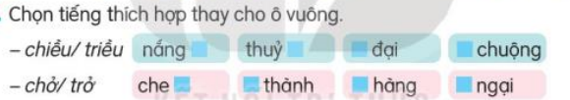  - GV Nhận xét, tuyên dương.  - GV dẫn dắt vào bài mới | - HS tham gia trò chơi  - HS lắng nghe.
2. Khám phá.
- Mục tiêu:
+ Viết đúng chính tả bài Chợ Hòn Gai theo hình thức nghe – viết; biết cách trình bày đoạn văn, biết viết hoa chữ cái đầu tên bài học và đầu các câu văn.
+ Làm đúng các bài tập chính tả viết hoa tên riêng địa lí Việt Nam.
+ Phát triển năng lực ngôn ngữ.
- Cách tiến hành:
2.1. Hoạt động 1: Nghe – viết. (làm việc cá nhân)  - GV 1 lần bài Chợ Hòn Gai  - Mời 3 HS đọc lại bài  - GV hướng dẫn :  + Đoạn văn có chữ nào cần viết hoa?  + Có chữ nào dễ viết lẫn, dễ sai chính tả ?  + GV đọc các từ dễ viết sai: la liệt, sải, trắng lốp, mượt choi choi,... cho HS viết bảng con  - GV đọc mỗi cụm từ 2 – 3 lần  - GV đọc lại toàn bài cho HS soát lỗi.  - GV cho HS đổi chéo vở kiểm tra bài cho nhau.  - GV nhận xét chung.  2.2. Hoạt động 2: Tìm tên riêng viết đúng và sửa lại những tên riêng viết sai (làm việc nhóm 2).  - GV mời HS nêu yêu cầu.  - Giao nhiệm vụ cho các nhóm: Cùng nhau thảo luận nhóm đôi tìm ra tên riêng viết đúng và sửa lại những tên riêng viết sai  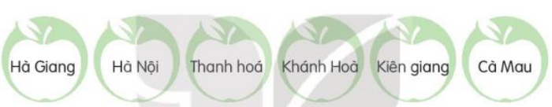  - Mời đại diện nhóm trình bày.  - GV nhận xét, tuyên dương, bổ sung.  - GV chốt: Viết hoa chữ cái đầu của tất cả các âm tiết khi viết tên riêng địa lý Việt Nam  2.3. Hoạt động 3: Giải câu đố và viết lời giải vào vở (nhóm 2)  - GV mời HS nêu yêu cầu.  - Giao nhiệm vụ cho các nhóm: Các em tđọc thầm các câu đố sau đó thảo luận nhóm 2 tìm câu trả lời  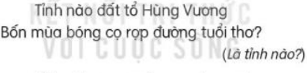  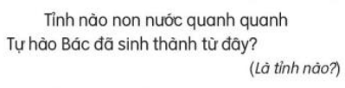  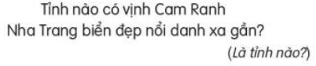  - Mời đại diện nhóm trình bày.  - GV nhận xét, tuyên dương, bổ sung. | - HS lắng nghe.  - HS đọc bài  - HS trả lời  - HS viết bảng  - HS viết bài.  - HS nghe, soát bài.  - HS đổi vở kiểm tra bài cho nhau.  - 1 HS đọc yêu cầu bài.  - Các nhóm sinh hoạt và làm việc theo yêu cầu.  - Kết quả:  + Những tên viết đúng: Hà Giang, Hà Nội, Khánh Hòa, Cà Mau  + NHững tên viết sai: Thanh Hóa, Kiên Giang  - Các nhóm nhận xét.  - HS đọc yêu cầu  - HS thực hiện  - Kết quả: 1. tỉnh Phú Thọ; 2. tỉnh Nghệ An 3. tỉnh Khánh Hòa
3. Vận dụng.
- Mục tiêu:
+ Củng cố những kiến thức đã học trong tiết học để học sinh khắc sâu nội dung.
+ Vận dụng kiến thức đã học vào thực tiễn.
+ Tạo không khí vui vẻ, hào hứng, lưu luyến sau khi học sinh bài học.
+ Phát triển năng lực ngôn ngữ.
- Cách tiến hành:
- GV gợi ý cho HS: Hỏi người thân về những danh lam thắng cảnh ở địa phương  ( hỏi tên, đặc điểm, giá trị, vị trí địa lý)  - Nhận xét, đánh giá tiết dạy. | - HS thực hiện
IV. Điều chỉnh sau bài dạy:
....................................................................................................................................
....................................................................................................................................
....................................................................................................................................

-------------------------------------------------------------------
TUẦN 29
ĐẠO ĐỨC
CHỦ ĐỀ 7: XỬ LÝ BẤT HÒA VỚI BẠN BÈ
Bài 08: Xử lý bất hòa với bạn bè (Tiết 3)
I. YÊU CẦU CẦN ĐẠT:
1. Năng lực đặc thù: Sau bài học, học sinh sẽ:
- Thực hiện được một số cách đơn giản, phù hợp để xử lý bất hòa với bạn bè.
- Sẵn sàng giúp bạn bè xử lý bất hòa với nhau.
- Rèn năng lực điều chỉnh hành vi, phát triển bản thân.
- Hình thành phẩm chất nhân ái.
2. Năng lực chung.
- Năng lực tự chủ, tự học: lắng nghe, trả lời câu hỏi, làm bài tập.
- Năng lực giải quyết vấn đề và sáng tạo: tham gia trò chơi, vận dụng.
- Năng lực giao tiếp và hợp tác: hoạt động nhóm.
3. Phẩm chất.
- Phẩm chất nhân ái: Có ý thức quan tâm đến bạ bè
- Phẩm chất chăm chỉ: Chăm chỉ suy nghĩ, trả lời câu hỏi; làm tốt các bài tập.
- Phẩm chất trách nhiệm: Giữ trật tự, biết lắng nghe, học tập nghiêm túc.
II. ĐỒ DÙNG DẠY HỌC
- Kế hoạch bài dạy, bài giảng Power point.
- SGK và các thiết bị, học liệu phụ vụ cho tiết dạy.

III. HOẠT ĐỘNG DẠY HỌC
Hoạt động của giáo viên | Hoạt động của học sinh
1. Khởi động ( 3- 5’)
- Mục tiêu: Tạo không khí vui vẻ, khấn khởi trước giờ học.
- Cách tiến hành:
- GV nêu yêu cầu “Em đã giúp bạn xử lý các bất hòa bao giờ chưa” theo gợi ý:  ? Tìm nguyên nhân gây bất hòa về chuyện gì?  ? Em đã xử lý bất hòa đó như thế nào?  - GV Nhận xét, tuyên dương.  - GV dẫn dắt vào bài mới. | - HS lắng nghe.  + HS trả lời theo ý hiểu của mình  - HS lắng nghe.
2. Luyện tập: ( 25 phút)
- Mục tiêu:
+ Giúp HS củng cố, khắc sâu những kiến thức đã học và thực hành xử lý tình huống.
- Cách tiến hành:
Bài tập 1: Nhận xét các ý kiến dưới đây (10’)  - GV chiếu tranh lên bảng, yêu cầu HS quan sát  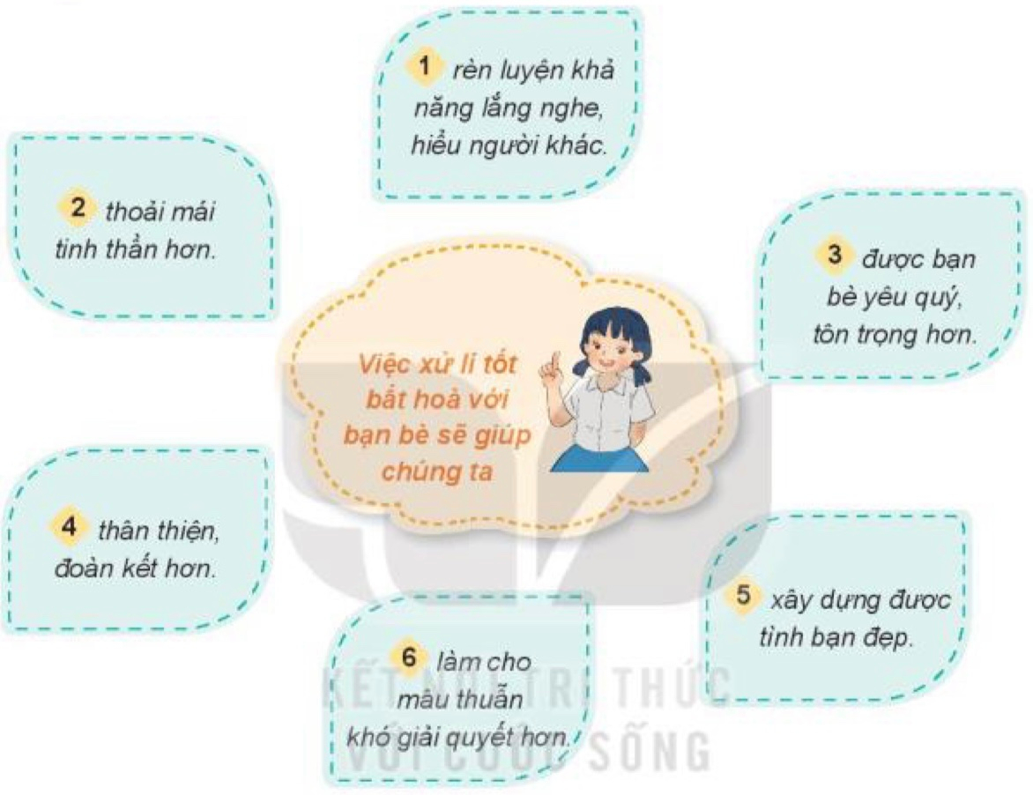  - GV cho HS làm việc cá nhân và chia sẻ trước lớp:  - GV gọi HS chia sẻ trước lớp  - GV mời đại diện HS lên chia sẻ  - GV nhận xét, tuyên dương  - GV nhận xét, tuyên dương và kết luận.  => Kết luận: Chúng ta thấy rằng việc xử lý tốt những bất hòa giúp cho chúng ta rất nhiều lợi ích, sự đoàn kết, sự yêu quý của bạn bè,.... | - HS quan sát tranh  - HS làm việc cá nhân và chia sẻ trước lớp:  + Ý kiến : 1, 2, 3, 4, 5 là ý kiến đúng; còn ý kiến: 6 là không đúng.  - HS lên chia sẻ trước lớp  - Nhóm nhận xét  - HS lắng nghe
Bài tập 2: Em đồng tình hoặc không đồng tình với ý kiến nào dưới đây? Vì sao?  - GV gọi HS đọc yêu cầu 2 trong SGK  ? Bài yêu cầu gì?  - GV trình chiếu tranh BT2.  - YC HS quan sát 3 bức tranh và đọc nội dung. Thảo luận nhóm đôi, nêu việc nên làm hoặc không nên làm, giải thích Vì sao. 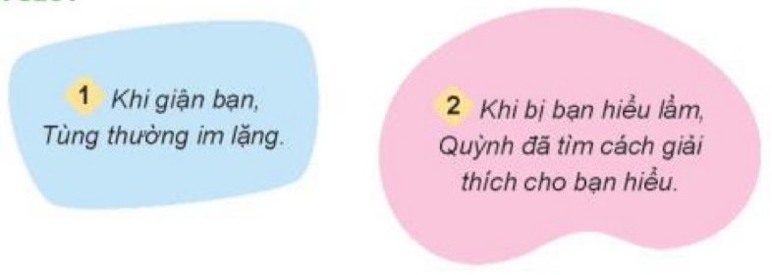  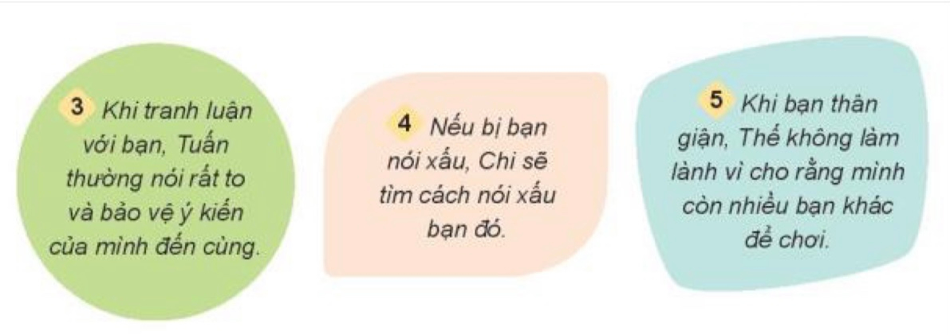  - Tổ chức cho HS chia sẻ từng tranh.  - GV chốt câu trả lời.  - Nhận xét, tuyên dương.  => Kết luận: Chúng ta không lên giận hờn, hay nói xấu nhau,… Mà chúng ta cần bảo vệ, đoàn kết lẫn nhau. | - 1 -2 HS đọc yêu cầu bài 2  - Lớp đọc thầm theo  - HS quan sát tranh và thảo luận theo cặp.  - Các cặp chia sẻ.  - Lắng nghe nhận xét, bổ sung.  + Ý kiến 1, 3, 4, 5: không đồng tình vì chúng ta không lên giận nhau, không lên bảo vệ ý kiên riêng của mình, cũng không lên nói xấu bạn bè, điều đó sẽ mất đi đoàn kết, tình cảm gắn bó với bạn bè.  + Ý kiến 2: đồng tình vì Quỳnh đã tìm ra được cách để giải thích cho bạn hiểu.  - HS lắng nghe.
3. Vận dụng.(10 phút)
- Mục tiêu:
+ Củng cố kiến thức về biểu hiện bất hòa với bạn bè
+ Vận dụng vào thực tiễn để thực hiện tốt hành vi, việc làm để thể hiện tình tình cảm yêu thương mọi người
- Cách tiến hành:
- GV vận dụng vào thực tiễn cho HS cùng thể hiện tốt các hành vi, việc làm của mình.  ? Bài học hôm nay, con học điều gì?  + Để tránh được những điều bất hòa giữa các bạn chúng ta phải làm gì?  - GV yêu cầu HS nhận xét, bổ sung.  - GV nhận xét, tuyên dương  - GV nhận xét tiết học  - Dặn dò: Về nhà hãy vận dụng tốt bài học vào cuộc sống và chuẩn bị cho tiết 4 | - HS lắng nghe.  Bài học hôm nay cho chúng ta biết cần cần bình tĩnh, bày tỏ quan điểm với bạn để giải quyết được mâu thuẫn .  - HS nêu theo ý hiểu của mình.  - HS lắng nghe,rút kinh nghiệm
4. ĐIỀU CHỈNH SAU BÀI HỌC:
....................................................................................................................................
....................................................................................................................................
....................................................................................................................................

Kĩ năng sống
CHỦ ĐỀ 4: KĨ NĂNG TỰ TIN (4 TIẾT)
BÀI 4: KĨ NĂNG TỰ TIN ( TIẾT 1)
I MỤC TIÊU
- Học sinh hiểu những biểu hiện của việc tự tin vào bản thân mình.
- Hiểu tự tin sẽ mang lại những ích lợi gì:
- Rèn kĩ năng tự tin trong giao tiếp .
II. ĐỒ DÙNG:
- Phiếu học tập
III.HOẠT ĐỘNG DẠY HỌC :
1.Ổn định tổ chức:
- Kiểm tra sĩ số.
2. Kiểm tra bài cũ:
- Hãy nêu ích lợi của biết trình bày suy nghĩ , ý tởng
3. Bài mới:
a) Giới thiệu bài:
b) Dạybài mới:
Bài tập 3: Theo em các bạn trong mỗi tranh dới đây đã tỏ ra tự tin cha ? Vì sao?
T1: xung phong hướng dẫn các bạn chơi trò chơi. : Bạn nam đã tỏ ra tự tin vì bạn xung phong lên hớng dẫn các bạn chơi.
T2: ngượng ngùng, xấu hổ khi người khác hỏi chuyện. : Hai bạn cha tự tinvì còn sợ sệt và ngợng ngùng.

T3: Điều khiển các bạn tập thể dục trong giờ ra chơi. : Bạn nam đã tỏ ra tự tin vì bạn điều khiển các bạn tập thể dục rất tốt.
T4: Xấu hổ, từ chối khi được mời lên hát Bạn nữ cha tự tin vì bạn xấu hổ không dám lên hát

- Giáo viên tổ chức cho học sinh thảo luận theo nhóm 2
- Quan sát , giúp đỡ từng nhóm.
-Gọi vài học sinh trình bày
- Giáo viên nhận xét , tuyên dương, khích lệ học sinh
- Giáo viên nhận xét và kết luận chung.
4.Củng cố:
5.Dặn dò: Nhận xét tiết học
----------------------------------------------------------------------
TOÁN
CHỦ ĐỀ 13 XEM ĐỒNG HỒ. THÁNG - NĂM.
TIỀN VIỆT NAM
Bài 66: XEM ĐỒNG HỒ. THÁNG-NĂM (T2) – Trang 79

I. YÊU CẦU CẦN ĐẠT:
1. Năng lực đặc thù:
- Nhận biết được các tháng trong năm thông qua tờ lịch năm và nhận biết được sổ ngày trong tháng thông qua việc sừ dụng bàn tay.
- Phát triển năng lực giao tiếp toán học; năng lực tư duy và lập luận; năng lực giải quyết vấn đề.
2. Năng lực chung.
- Năng lực tự chủ, tự học: lắng nghe, trả lời câu hỏi, làm bài tập.
- Năng lực giải quyết vấn đề và sáng tạo: tham gia trò chơi, vận dụng.
- Năng lực giao tiếp và hợp tác: hoạt động nhóm.
3. Phẩm chất.
- Phẩm chất nhân ái: Có ý thức giúp đỡ lẫn nhau trong hoạt động nhóm để hoàn thành nhiệm vụ.
- Phẩm chất chăm chỉ: Chăm chỉ suy nghĩ, trả lời câu hỏi; làm tốt các bài tập.
- Phẩm chất trách nhiệm: Giữ trật tự, biết lắng nghe, học tập nghiêm túc.
II. ĐỒ DÙNG DẠY HỌC
- Kế hoạch bài dạy, bài giảng Power point.
- SGK và các thiết bị, học liệu phụ vụ cho tiết dạy.
- Mô hình đồng hồ kim, đồng hồ điện tử, lịch năm (lịch treo tường), lịch tháng (lịch để bàn).

III. HOẠT ĐỘNG DẠY HỌC
Hoạt động của giáo viên | Hoạt động của học sinh
1. Khởi động:
- Mục tiêu: + Tạo không khí vui vẻ, khấn khởi trước giờ học.
+ Kiểm tra kiến thức đã học của học sinh ở bài trước.
- Cách tiến hành:
- GV tổ chức cho HS khởi động bài học qua một số câu hỏi:  + Câu 1: Tiết toán hôm trước các em học bài gì?  + Câu 2: Hãy dùng mặt đồng hồ để quay kim đến lúc bắt đầu và lúc kết thúc các công việc sau:  . Em đánh răng, rửa mặt.  . Em ăn cơm trưa.  . Em tự học vào buổi tối.  - GV Nhận xét, tuyên dương.  - GV dẫn dắt vào bài mới. | - HS tham gia khởi động  + Trả lời:  + Trả lời:  - HS lắng nghe.
2. Khám phá + Hoạt động + Luyện tập
- Mục tiêu:
+ Nhận biết được các tháng trong năm thông qua tờ lịch năm và nhận biết được sổ ngày trong tháng thông qua việc sừ dụng bàn tay.
- Cách tiến hành:
- Khám phá:  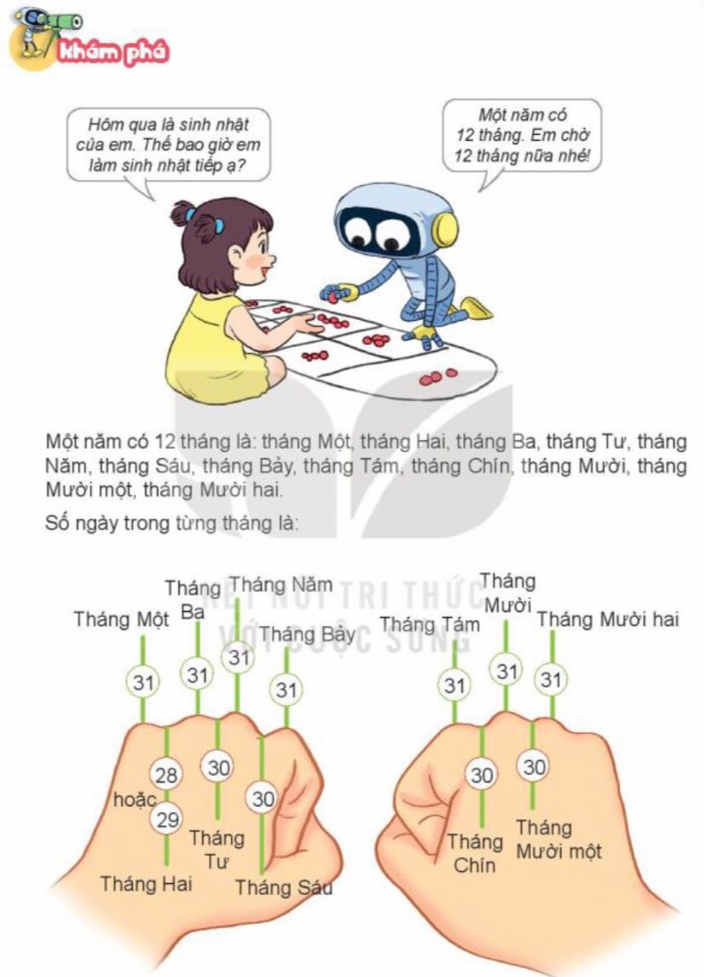  GV cho HS quan sát hình vẽ, đọc lời thoại cùa Mi và Rô-bốt trong SGK để tìm hiếu tình huống thực tế: Các bạn nhỏ đang chơi trò chơi gì?  + Lời thoại của Rô-bốt đã đề cập đến kiến thức gì?  + GV cùng HS nêu tên của 12 tháng trong năm;  GV hướng dẫn HS sừ dụng bàn tay để nhận biết só ngày trong tháng.  + GV có thể hướng dẫn HS đếm trên một hoặc cả hai bàn lay vì cỏ nhiểu cách tiếp cận khác nhau. Trong SGK, tác giả lựa chọn mô tả cách đếm trên hai bàn tay để thuận tiện cho công tác minh hoạ.  - GV cho HS nhắc lại những kiến thức đã học:  b) Hoạt động  Bài 1. (Làm việc nhóm đôi): Quan sát tờ lịch năm nay và cho biết:...  - Nêu yêu cầu của bài 1?  - Trao đổi cặp đôi: Cùng quan sát tờ lịch năm nay. 1HS hỏi, 1HS trả lời. Khi bạn trả lời phải kiểm tra được bạn trả lời đúng hay sai, nếu sai phải giải thíc cho bạn vì sao lại sai?  - GV gọi đại diện một số nhóm trình bày trước lớp.  - HS, GV nhận xét và tuyên dương những nhóm làm đúng.  GV chốt: Bài tập này nhằm giúp HS rèn luyện kĩ năng xem tờ lịch năm (thường là lịch treo tường loại 1 tờ).  c) Luyện tập:  Bài 1. (Làm việc cá nhân): Xem tờ lịch tháng 3 và trả lời các câu hỏi  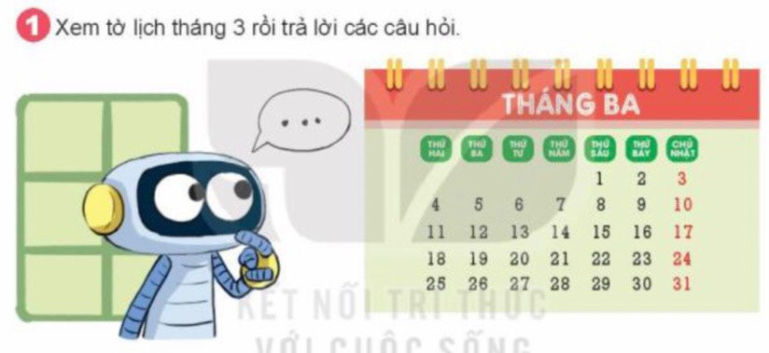  - GV yêu cầu HS quan sát tờ lịch và làm bài:  - Trường của Rô-bốt sẽ đi cắm trại vào chủ nhật cuối cùng của tháng 3. Hỏi đó là ngày nào?  - Ngày cuối cùng của tháng ba là thứ mấy? Ngày đầu tiên của tháng tư cùng năm là thứ mấy?  - GV yêu cầu HS làm bài vào vở.  - Gọi HS chữa bài trước lớp.  - HS, GV nhận xét và tuyên dương HS làm đúng.  GV chốt: Bài tập này nhằm giúp HS rèn luyện kĩ năng xem tờ lịch tháng.  Bài 2. (Làm việc nhóm đôi): Chọn câu trả lời đúng  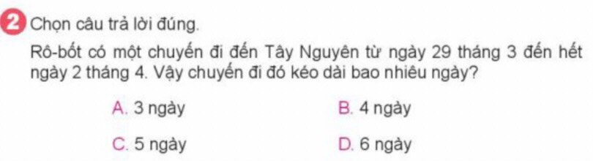  - Nêu yêu cầu của bài 2?  - Trao đổi cặp đôi để làm bài.  - GV gọi đại diện một số nhóm trình bày trước lớp và nêu cách làm.  - HS, GV nhận xét và tuyên dương những nhóm làm đúng.  GV chốt: Bài tập này nhằm giúp HS củng cố kĩ năng tính khoảng thời gian. | - HS quan sát  - HSTL: Các bạn nhỏ đang chơi trò chơi Ô ăn quan.  - Một năm có 12 tháng;  - HS thực hành  + Một năm có 12 tháng;  + Và nhận biết số ngày trong tháng bằng việc sử dụng bàn tay.  - HS làm bài theo cặp, trả lời câu hỏi:  a) Những tháng có 30 ngày là: tháng 4; tháng 6; tháng 9; tháng 11.  b) Những tháng có 31 ngày là: tháng 1; tháng 3; tháng 5; tháng 7; tháng 8; tháng 10; tháng 12.  c) Tháng 2 năm nay có 28 ngày.  - HS nhận xét nhóm bạn.  - HS làm bài vào vở.  - HS đọc bài làm  - Trường của Rô-bốt sẽ đi cắm trại vào chủ nhật cuối cùng của tháng 3. Đó là ngày 31.  - Ngày cuối cùng của tháng ba là chủ nhật. Ngày đầu tiên của tháng tư cùng năm là thứ hai.  - HS nhận xét bạn.  - HS trao đổi để làm bài theo cặp.  - Giải quyết bài tập này là đếm.  Ngày 29 tháng 3 là ngày thứ nhất, ngày 30 tháng 3 là ngày thứ hai, ngày 31 tháng 3 là ngày thứ ba, ngày 1 tháng 4 là ngày thứ tư và ngày 2 tháng 4 là ngày thứ năm.  Vậy chuyến đi đó kéo dài 5 ngày.  - HS nhận xét nhóm bạn.
3. Vận dụng.
- Mục tiêu:
+ Củng cố những kiến thức đã học trong tiết học để học sinh khắc sâu nội dung.
+ Vận dụng kiến thức đã học vào thực tiễn.
+ Tạo không khí vui vẻ, hào hứng, lưu luyến sau khi học sinh bài học.
- Cách tiến hành:
- GV tổ chức vận dụng bằng các hình thức như trò chơi, hái hoa,...sau bài học để học sinh biết được các tháng trong năm thông qua tờ lịch năm và nhận biết được sổ ngày trong tháng thông qua việc sừ dụng bàn tay.- Nhận xét, tuyên dương | - HS tham gia để vận dụng kiến thức đã học vào thực tiễn.  + HS trả lời:.....
4. Điều chỉnh sau bài dạy:
.......................................................................................................................................
.......................................................................................................................................
.......................................................................................................................................
----------------------------------------------
TUẦN 29 : LUYỆN TOÁN
CHỦ ĐỀ 13 XEM ĐỒNG HỒ. THÁNG - NĂM.
TIỀN VIỆT NAM
I. YÊU CẦU CẦN ĐẠT:
1. Năng lực đặc thù:
- Đọc được giờ chính xác đến 5 phút và từng phút trên đồng hồ.
- Phát triển năng lực giao tiếp toán học; năng lực tư duy và lập luận; năng lực giải quyết vấn đề.
2. Năng lực chung.
- Năng lực tự chủ, tự học: lắng nghe, trả lời câu hỏi, làm bài tập.
- Năng lực giải quyết vấn đề và sáng tạo: tham gia trò chơi, vận dụng.
- Năng lực giao tiếp và hợp tác: hoạt động nhóm.
3. Phẩm chất.
- Phẩm chất nhân ái: Có ý thức giúp đỡ lẫn nhau trong hoạt động nhóm để hoàn thành nhiệm vụ.
- Phẩm chất chăm chỉ: Chăm chỉ suy nghĩ, trả lời câu hỏi; làm tốt các bài tập.
- Phẩm chất trách nhiệm: Giữ trật tự, biết lắng nghe, học tập nghiêm túc.
II. ĐỒ DÙNG DẠY HỌC
1. Giáo viên: Vở bài tập Toán; các hình ảnh trong SGK
2. Học sinh: Vở bài tập toán, bút, thước
III. CÁC HOẠT ĐỘNG DẠY - HỌC CHỦ YẾU:
Hoạt động của giáo viên |  | Hoạt động của học sinh
1. HĐ Khởi động  - GV tổ chức cho Hs hát  - GV dẫn dắt vào bài mới  - Gv nêu yêu cầu cần đạt của tiết học:  + Tạo không khí vui vẻ, khấn khởi trước giờ học.  + Kiểm tra kiến thức đã học của học sinh ở bài trước. |  | - HS thực hiện  - HS lắng nghe
2. HĐ Luyện tập, thực hành.  Hoạt động 1: GV giao BT cho HS làm bài.  - Gv lệnh: HS chưa đạt chuẩn làm bài 1, 2/ 75 Vở Bài tập Toán.  - Gv lệnh: HS đạt chuẩn làm bài 1, 2, 3, 4/ 76 Vở Bài tập Toán.  - GV cho Hs làm bài trong vòng 15 phút.  - Gv quan sát, giúp đỡ, nhắc nhở tư thế ngồi học cho Hs; chấm chữa bài và gọi Hs đã được cô chấm chữa lên làm bài.  - HS làm xong bài GV cho HS đổi vở kiểm tra bài cho nhau. |  | - HS đánh dấu bài tập cần làm vào vở.  - HS đánh dấu bài tập cần làm vào vở.  -Hs làm bài  - HS cùng bàn đổi vở kiểm tra bài.
Hoạt động 2: Chữa bài:  - GV gọi HS chữa lần lượt các bài:  * Bài 1: Viết vào chỗ chấm (theo mẫu)(VBT/75)  - Nêu yêu cầu của bài 1?  - Trao đổi cặp đôi: Cùng quan sát tranh. 1HS hỏi, 1HS trả lời. Khi bạn trả lời phải kiểm tra được bạn trả lời đúng hay sai, nếu sai phải giải thíc cho bạn vì sao lại sai?  - GV gọi đại diện một số nhóm trình bày trước lớp.  - GV cho học sinh nối tiếp nêu câu trả lời  - GV nhận xét bài làm trên bảng, khen học sinh thực hiện tốt.  Gv chốt cách nhận biết xem giờ hơn. |  | - Học sinh trả lời:  a) Nam đạp xe lúc 6 giờ 45 phút sáng vì kim ngắn chỉ gần số 6, kim dài chỉ số 9.  - HS nối tiếp trả lời  b) 8 giờ 20 phút  c) 11 giờ 35 phút  d) 16 giờ 55 phút  - Học sinh nhận xét
* Bài 3: (VBT/76)  GV hướng dẫn HS cách thực hiện phép tính với số đo thời gian.  - GV yêu cầu HS tự làm bài.  - Gọi HS chữa bài trước lớp và nêu cách làm.  - HS, GV nhận xét và tuyên dương HS làm đúng  Gv chốt bài tập này nhằm giúp HS làm quen với việc tính toán trên số đo đại lượng-thời gian. |  | - 2 HS lên bảng làm bài  - HS làm bài vào vở.  - HS đọc bài làm  - HS nhận xét bạn.
* Bài 4: VBT/76.  - GV gọi 1 hs nêu  - GV gợi ý:đọc thời gian ở đồng hồ hình bên sau đó cộng thêm 10 phút để xem đồng hồ đúng là cái nào?  - GV nhận xét, chốt kết quả:  Gv chốt cách nhận biết Cách tính thời gian. |  | -Hs nêu kết quả:  + Đồng hồ D.
3. HĐ Vận dụng  - GV tổ chức vận dụng bằng các hình thức như trò chơi, hái hoa,...sau bài học để học sinh biết thực hành xem đồng hồ.  - Nhận xét, tuyên dương  - GV nhận xét giờ học.  - GV dặn HS về xem lại bài và chuẩn bị bài sau. |  | - HS nghe  - HS thực hiện  - HS trả lời, nhận xét  + Bạn Lan viết: Đúng  - HS nghe
IV. ĐIỀU CHỈNH SAU BÀI DẠY:
..............................................................................................................................
..............................................................................................................................
TUẦN 29: LUYỆN TIÊNG VIỆT
CHỦ ĐỀ 4: ĐẤT NƯỚC NGÀN NĂM
Bài 19: SÔNG HƯƠNG

I. YÊU CẦU CẦN ĐẠT:
1. Kiến thức, kỹ năng
* Củng cố học sinh:
- Học sinh đọc đúng từ câu, đoạn và toàn bộ văn bản Sông Hương.
- Bước đầu biết thể hiện ngữ điệu khi đọc bài văn miêu tả, biết nghỉ hơi ở chỗ có dấu câu
- Nhận biết được vẻ đẹp của bức tranh phong cảnh sông Hương ở cái nhìn bao quát và từng thời điểm khác nhau ( ban ngày, ban đêm, mùa hè và các mùa trong năm).
- Hiểu nội dung bài: Sông Hương là một “đặc ân của thiên nhiên dành cho Huế”, tô điểm thêm vẻ đẹp của xứ Huế.
2. Năng lực chung.
- Năng lực tự chủ, tự học: lắng nghe, đọc bài và trả lời các câu hỏi. Nêu được nội dung bài.
- Năng lực giải quyết vấn đề và sáng tạo: tham gia trò chơi, vận dụng.
- Năng lực giao tiếp và hợp tác: tham gia đọc trong nhóm.
3. Phẩm chất.
- Phẩm chất nhân ái: Biết yêu quê hương, đất nước.
- Phẩm chất chăm chỉ: Chăm chỉ đọc bài, trả lời câu hỏi.
- Phẩm chất trách nhiệm: Giữ trật tự, học tập nghiêm túc.
II. ĐỒ DÙNG DẠY HỌC
1. Giáo viên: SGK, Vở bài tập Tiếng Việt; các hình ảnh trong SGK
2. Học sinh: SGK, Vở bài tập Tiếng Việt, bút, thước

III. HOẠT ĐỘNG DẠY HỌC
Hoạt động của giáo viên | Hoạt động của học sinh
1. HĐ Khởi động  - GV tổ chức cho HS nối tiếp kể về Sông quê  - GV cho HS nhận xét | - HS trả lời  - HS nhận xét
2. HĐ Luyện tập, thực hành.  Hoạt động 1: Luyện đọc.  - Gọi 1 HS đọc cả bài: “Sông hương”  - GV gọi HS nêu từ khó đọc, câu dài, ngắt nghỉ, nhấn giọng.  - GV: Cho HS ngồi theo nhóm 4 luyện đọc và suy nghĩ trả lời:  + Em hãy nêu cảm nghĩ qua bài đọc Sông hương?  - Mời đại diện 4 nhóm lên thi đọc bài “Sông hương”  - GV cho học sinh nêu cảm nghĩ qua bài đọc Sông hương?  - GV cho học sinh nhận xét  - GV nhận xét, khen HS đọc tốt  (HS, GV nhận xét theo TT 27) | - HS đọc bài.  - HS đọc: sâu đậm, dìu dịu, thạch xương bồ, sắc độ, trăng sáng, đường sáng)  - Câu dài: Bao trùm lên cả bức tranh/ đó là một màu xanh có nhiều sắc độ, đậm nhạt khác nhau:/ màu xanh da trời,/ màu xanh của nước biếc,/ màu xanh non của những bãi ngô,/ thảm cỏ,..//  - Học sinh đọc nhóm 4  - HS thực hiện theo yêu cầu  - HS trả lời  - HS nhận xét
Hoạt động 2: Tìm hiểu nội dung bài  - GV giao bài tập HS làm bài.  - GV lệnh HS đạt chuẩn làm bài tập 1, 2, 3/ tr. 45 Vở Bài tập Tiếng Việt.  - GV cho Hs làm bài  - Gv quan sát, giúp đỡ, nhắc nhở tư thế ngồi học cho Hs; nhận xét, chữa bài.  - HS làm xong bài GV cho HS đổi vở kiểm tra bài cho nhau. | - HS đánh dấu bài tập cần làm vào vở.  -Hs làm bài
Hoạt động 3: Chữa bài  - Gv Gọi 1 Hs lên điều hành phần chia sẻ trước lớp.  * Bài 1.(tr. 45) Viết những điều em nhớ nhất về các nhân vật trong câu chuyện Sơn Tinh, Thuỷ Tinh  - GV cho học sinh nối tiếp trả lời  - Gọi HS nhận xét.  - GV nhận xét bổ sung. Chốt nội dung  Bài 2: (tr.45) Gạch dưới những tên riêng viết đúng và sửa những tên riêng viết sai.  - GV cho HS lên thực hiện  - Cho học sinh nhận xét, khen HS thực hiện viết đúng | - 1 Hs lên chia sẻ.  - HS trả lời  + Vua Hùng: Vua Hùng thứ mười tám có một người con gái yêu rất xinh đẹp tên là Mị Nương. Vua cha muốn kén cho nàng một người chồng xứng đáng.  + Sơn Tinh: Sơn Tinh, chúa miền non cao, tài giỏi khác thường. Đã vượt qua được thử thách của nhà Vua và lấy được Mỵ Nương, con gái Vua Hùng.  + Thuỷ Tinh:  Chúa vùng nước thẳm, và đã không đáp ứng được lễ vật nhà Vua thử thách. Đã thua cuộc  Do vậy năm nào Thuỷ Tinh cũng làm mưa gió, đánh Sơn Tinh. Nhưng nước dâng cao bao nhiêu thì núi cao lên bấy nhiêu, lần nào Thuỷ Tinh cũng thua.  + Mị Nương: Con gái Vua Hùng – rất xinh đẹp  - Học sinh nhận xét  - HS chữa bài vào vở.  - HS thực hiện viết đúng trên bảng lớp.  + Hà Giang  + Thanh Hoá  + Kiên Giang  - HS nhận xét
3. HĐ Vận dụng  - Gọi 1 HS đọc lại cả bài.  + H: Em hãy nêu con sông quê em và em sẽ làm gì để bảo vệ dòng sông.  - Nhận xét giờ học.  - Dặn chuẩn bị bài sau. | - HS thực hiện  - HS trả lời  - HS nhận xét
IV. ĐIỀU CHỈNH SAU BÀI DẠY:
..............................................................................................................................
..............................................................................................................................
TIẾNG VIỆT
CHỦ ĐỀ 4: ĐẤT NƯỚC NGÀN NĂM
Bài 20: TIẾNG NƯỚC MÌNH (T1+2)

I. YÊU CẦU CẦN ĐẠT:
1. Năng lực đặc thù:
- Đọc đúng từ ngữ, câu, đoạn và toàn bộ bài thơ Tiếng nước mình.
- Bước đầu thể hiện tâm trạng, cảm xúc qua giọng đọc
- Biết nghỉ hơi ở chỗ có dấu câu.
- Nhận biết được những dấu thanh trong tiếng Việt. Hiểu được dấu thanh là đặc trưng riêng của tiếng Việt.
- Hiểu nội dung bài: Hiểu điều tác giả muốn nói qua bài thơ( tình yêu của tác giả với dấu thanh nói riêng, tiếng Việt nói chung cũng chính là tình yêu của tác giả đối với đất nước, quê hương.
- Đọc mở rộng theo yêu cầu( và viết vào phiếu đọc sách một số thông tin: tên sách, tác giả, nhân vật, cảnh vật, sự việc được nói đến,...)
- Bồi dưỡng tình yêu đối với tiếng Việt, tình yêu đối với quê hương, đất nước.
2. Năng lực chung.
- Năng lực tự chủ, tự học: lắng nghe, đọc bài và trả lời các câu hỏi. Nêu được nội dung bài.
- Năng lực giải quyết vấn đề và sáng tạo: tham gia trò chơi, vận dụng.
- Năng lực giao tiếp và hợp tác: tham gia đọc trong nhóm.
3. Phẩm chất.
- Phẩm chất yêu nước: Yêu tiếng Việt, yêu quê hương, đất nước.
- Phẩm chất nhân ái: Biết một số dấu thanh của tiếng Việt
- Phẩm chất chăm chỉ: Chăm chỉ đọc bài, trả lời câu hỏi.
- Phẩm chất trách nhiệm: Giữ trật tự, học tập nghiêm túc.
II. ĐỒ DÙNG DẠY HỌC.
- Kế hoạch bài dạy, bài giảng Power point.
- SGK và các thiết bị, học liệu phụ vụ cho tiết dạy.

III. HOẠT ĐỘNG DẠY HỌC.
Hoạt động của giáo viên | Hoạt động của học sinh
1. Khởi động:
- Mục tiêu: + Tạo không khí vui vẻ, khấn khởi trước giờ học.
+ Kiểm tra kiến thức đã học của học sinh ở bài trước.
- Cách tiến hành:
- GV tổ chức trò chơi để khởi động bài học.  + Đọc nối tiếp bài Sông Hương  + Ngoài tiếng Việt, em còn biết thêm thứ tiếng nào khác? Nói 1 – 2 câu về thứ tiếng đó  - GV Nhận xét, tuyên dương.  - GV dẫn dắt vào bài mới | - HS tham gia trò chơi.  + Đọc nối tiếp bài Sông Hương  + HS nói về thứ tiếng mà mình biết  - HS lắng nghe.
2. Khám phá.
- Mục tiêu:
+ Đọc đúng từ ngữ, câu, đoạn và toàn bộ bài thơ Tiếng nước mình.
+ Bước đầu thể hiện tâm trạng, cảm xúc qua giọng đọc
+ Biết nghỉ hơi ở chỗ có dấu câu.
+ Nhận biết được những dấu thanh trong tiếng Việt. Hiểu được dấu thanh là đặc trưng riêng của tiếng Việt.
+ Hiểu nội dung bài: Hiểu điều tác giả muốn nói qua bài thơ( tình yêu của tác giả với dấu thanh nói riêng, tiếng Việt nói chung cũng chính là tình yêu của tác giả đối với đất nước, quê hương)
+ Đọc mở rộng theo yêu cầu( và viết vào phiếu đọc sách một số thông tin: tên sách, tác giả, nhân vật, cảnh vật, sự việc được nói đến,...)
+ Phát triển năng lực ngôn ngữ.
- Cách tiến hành:
2.1. Hoạt động 1: Đọc văn bản.  - GV đọc mẫu: Giọng đọc diễn cảm, nhấn giọng ở những từ ngữ giàu sức gợi tả, gợi cảm.  - GV HD đọc: Đọc đúng các tiếng phát âm dễ bị sai: sắc, trùng, sữa, võng, ngã, kẽo,…  - Ngắt đúng nhịp thơ  + Đọc diễn cảm các hình ảnh thơ  - Gọi 1 HS đọc toàn bài.  - GV gọi HS đọc nối tiếp 5 khổ thơ trước lớp  - Luyện đọc và giải nghĩa các từ: bập bẽ, kẽo kẹt, sân đình, chọi (cỏ) gà,..  - Luyện đọc khổ thơ: GV tổ chức cho HS luyện đọc khổ thơ theo nhóm.  - GV nhận xét các nhóm.  2.2. Hoạt động 2: Trả lời câu hỏi.  - GV gọi HS đọc và trả lời lần lượt 5 câu hỏi trong sgk. GV nhận xét, tuyên dương.  - GV hỗ trợ HS gặp khó khăn, lưu ý rèn cách trả lời đầy đủ câu.  + Câu 1:Bài thơ nhắc đến những dấu thanh nào trong tiếng Việt?    -Gv yêu cầu Hs thảo luận theo nhóm 2 – chia sẻ trước lớp  - GV nhận xét, tuyên dương  + Câu 2: Ở khổ 1 và khổ 2, dấu sắc và dấu nặng được nhắc qua tiếng nào?Tìm những hình ảnh so sánh được gợi ra từ những tiếng đó?  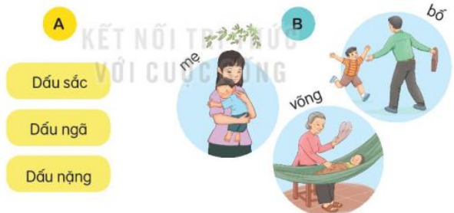  - Gv yêu cầu Hs thảo luận theo nhóm 2 – chia sẻ trước lớp  - GV nhận xét, tuyên dương  + Câu 3: Trong bài thơ, dấu ngã, dấu huyền, dấu hỏi gắ với tiếng nào? Mỗi tiếng đó gợi nhớ đến điều gì?  ( Nhóm đôi – cả lớp )  -GV mời 2 HS: 1 bạn hỏi – 1 bạn trả lời  M: Dấu huyền gắn với tiếng gì? – Dấu huyền gắn với tiếng “làng”  Tiếng đó gợi nhớ đến điều gì? – Tiếng “làng” gợi nhớ đến làng quê thân thương với sân đình, bến nước, cánh diều tuổi thơ.  -GV hướng dẫn làm:  + Làm việc nhóm: Từng cặp hỏi đáp về hai dấu thanh còn lại trong bài thơ  - Gv và cả lớp nhận xét, góp ý  - GV nhận xét, tuyên dương  + Câu 4: Hai câu thơ cuối nhắc đến tiếng nào ? Tiếng đó có khác gì với những tiếng nhắc đến trong bài thơ  ( HS làm việc CN – Nhóm 2)  - GV nhận xét, tuyên dương  + Câu 5: Bài thơ muốn nói với em điều gì?  - GV yêu cầu Hs thảo luận nhóm 2 – chia sẻ trước lớp  - GV chốt: Tác giả muốn nói qua bài thơ( tình yêu của tác giả với dấu thanh nói riêng, tiếng Việt nói chung cũng chính là tình yêu của tác giả đối với đất nước, quê hương.  2.3. Hoạt động 3: Học thuộc lòng 3 khổ thơ đầu hoặc cả bài thơ  - GV cho HS luyện đọc cá nhân  - GV cho HS luyện đọc nối tiếp.  - GV mời một số học sinh thi đọc  - GV nhận xét, tuyên dương. | - HS đọc nối tiếp theo  - HS đọc giải nghĩa từ.  - HS luyện đọc theo nhóm – cá nhân – trước lớp  - HS trả lời lần lượt các câu hỏi:  + Dấu sắc, dấu nặng, dấu ngã, dấu huyền,dấu hỏi, không có dấu  + Dấu sắc được nhắc qua tiếng “bố”; dấu nặng được nhắc qua tiếng “mẹ”  + Những hình ảnh so sánh gợi ra từ tiếng “bố” là cao như mây đỉnh núi, bát ngát trùng khơi, hình ảnh so sánh gợi ra từ tiếng “mẹ” là: ngọt ngào như dòng sữa nuôi con lớn thành người.  ngựa)  + HS làm việc cá nhân  + HS hỏi đáp  + 2 cặp HS hỏi đáp  +Dấu huyền gắn với tiếng làng. Tiếng làng gợi nhớ đến hình ảnh làng quê thân thương với sân đình giếng nước,... nơi nuôi dưỡng tâm hồn con trẻ. Dấu ngã gắn với tiếng võng. Tiếng võng gợi nhớ đến hình ảnh thân thương của bà. Dấu hỏi gắn với tiếng cỏ. Tiếng cỏ gợi nhớ đến trò chơi tuổi thơ ( trò chơi chọi gà)  + HS thảo luận  Đáp án: Hai câu thơ cuối nhắc đến tiếng em. Tiếng em khác với những tiếng được nhắc trong bài thơ là không có dấu thanh  + HS trả lời theo ý hiểu  - HS luyện đọc theo cặp.  - HS luyện đọc nối tiếp.  - Một số HS thi luyện đọc theo đoạn
4. Đọc mở rộng
- Mục tiêu:
+ Đọc mở rộng theo yêu cầu( và viết vào phiếu đọc sách một số thông tin: tên sách, tác giả, nhân vật, cảnh vật, sự việc được nói đến,...)
+ Phát triển năng lực ngôn ngữ.
- Cách tiến hành:
- GV yêu cầu học sinh đọc yêu cầu bài  1. Đọc những câu chuyện, bài thơ, bài văn về quê hương đất nước  - GV yêu cầu HS viết vào phiếu đọc sách  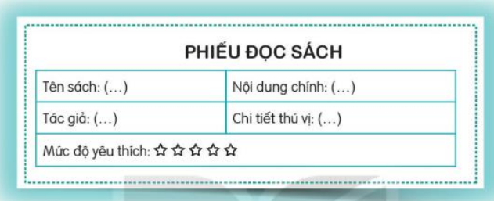  2. Chia sẻ với bạn chi tiết thú vị về nhân vật, cảnh vật, sự việc được nói đến trong bài đã học  - GV yêu cầu HS thảo luận nhóm đôi, nhóm 4 để chia sẻ chi tiết thú vị về nhân vật, cảnh vật, sự việc được nói đến trong bài đã học  - Nhận xét, đánh giá tiết dạy.  - Nhận xét, tuyên dương |  | - HS đọc yêu cầu  + Đọc truyện, thơ, bài văn  + Viết vào phiếu đọc sách  - Lắng nghe, rút kinh nghiệm.
IV. Điều chỉnh sau bài dạy:
.......................................................................................................................................
.......................................................................................................................................
.......................................................................................................................................
.......................................................................................................................................

---------------------------------------------------------
TOÁN
CHỦ ĐỀ 13: XEM ĐỒNG HỒ. THÁNG – NĂM. TIỀN VIỆT NAM.
Bài 67: THỰC HÀNH XEM ĐỒNG HỒ , XEM LỊCH (T1) – Trang 81,82

I. YÊU CẦU CẦN ĐẠT:
1. Năng lực đặc thù:
- Đọc được giờ chính xác đến từng phút trên đồng hồ.
- Nhận biết được số ngày trong tháng, ngày trong tháng thông qua tờ lịch tháng.
- Thực hành sắp xếp thời gian biểu học tập và sinh hoạt của cá nhân
- Xác định được khoảng thời gian thông qua việc quay kim phút trên đồng hồ.
- Phát triển năng lực lập luận, tư duy toán học và năng lực giao tiếp toán học
2. Năng lực chung.
- Năng lực tự chủ, tự học: lắng nghe, trả lời câu hỏi, làm bài tập.
- Năng lực giải quyết vấn đề và sáng tạo:tham gia trò chơi, vận dụng.
- Năng lực giao tiếp và hợp tác: hoạt động nhóm.
3. Phẩm chất.
- Phẩm chất nhân ái: Có ý thức giúp đỡ lẫn nhau trong hoạt động nhóm để hoàn thành nhiệm vụ.
- Phẩm chất chăm chỉ: Chăm chỉ suy nghĩ, trả lời câu hỏi; làm tốt các bài tập.
- Phẩm chất trách nhiệm: Giữ trật tự, biết lắng nghe, học tập nghiêm túc.
II.ĐỒ DÙNG DẠY HỌC
- Kế hoạch bài dạy, bài giảng Power point.
- SGK và các thiết bị, học liệu phụ vụ cho tiết dạy.

III. HOẠT ĐỘNG DẠY HỌC
Hoạt động của giáo viên | Hoạt động của học sinh
1. Khởi động:
- Mục tiêu: + Tạo không khí vui vẻ, khấn khởi trước giờ học.
+ Kiểm tra kiến thức đã học của học sinh ở bài trước.
- Cách tiến hành:
- GV cho cả lớp đọc bài thơ “Đồng hồ quả lắc”  để khởi động bài học.  + Câu 1: Bài thơ nói về đồ vật nào ? ( Đồng hồ quả lắc)  + Câu 2: Bài thơ nhắc nhở các bạn nhỏ điều gì?  - GV Nhận xét, tuyên dương.  - GV dẫn dắt vào bài mới | - HS tham gia  + Trả lời:  + Trả lời  - HS lắng nghe.
2. Luyện tập:
-Mục tiêu:
+ Đọc được giờ chính xác đến từng phút trên đồng hồ .
+Thực hành sắp xếp thời gian biểu và sinh hoạt cá nhân trong ngày nghỉ.
-Cách tiến hành:
Bài 1. (Làm việc nhóm đôi) Đọc giờ chính xác trên đồng hồ.  Vào sáng Chủ nhật  a)Bạn thức dậy lúc mấy giờ?Ăn sáng vào lúc nào?  b) Việc đầu tiên bạn muốn làm cùng bố mẹ là gì? Bắt đầu vào lúc nào?  Quay kim giờ, kim phút để đồng hồ chỉ những thời điểm đó.  - GV hướng dẫn HS thảo luận để trả lời các câu hỏi ở bài 1.  - GV nhận xét, tuyên dương.  Bài 2: (Làm việc nhóm 2) Chọn câu trả lời đúng  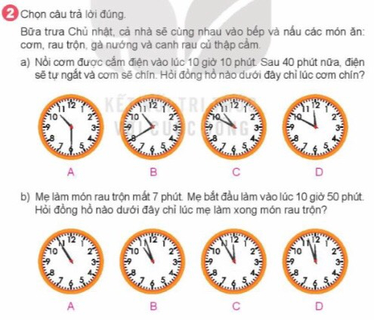  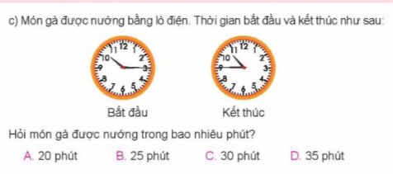  - GV chia nhóm 2, các nhóm làm việc vào phiếu học tập nhóm.  - Các nhóm trình bày kết quả, nhận xét lẫn nhau.  - GV Nhận xét, tuyên dương.  Bài 3: (Làm việc cá nhân)  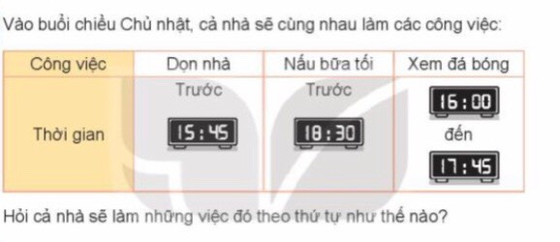  - GV cho HS nêu yêu cầu bài  -GV HDHS quan sát bảng trên và xác định thời gian mỗi công việc xảy ra vào thời gian nào? Công việc nào được thực hiện đầu tiên? Công việc tiếp theo?  -GV cho HS làm bài tập vào vở.  - Gọi HS nêu kết quả, HS nhận xét lẫn nhau.  - GV nhận xét, tuyên dương.  Bài 4. (Làm việc cá nhân) Buổi tối cả nhà cùng nhau lên kế hoạch đi chơi vào một ngày Chủ nhật trong tháng sau( tháng 5). Quan sát tờ lịch dưới đây và cho biết cả nhà có thể chọn đi chơi vào những ngày nào trong tháng 5.  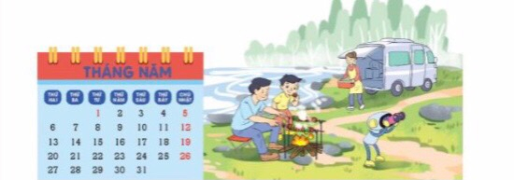  - GV cho HS đọc đầu bài, nêu yêu cầu  - Gọi HS nêu kết quả , HS nhận xét lẫn nhau  - GV nhận xét, tuyên dương | HS thực hành  - HS làm việc theo nhóm.  - HS làm vào vở.  a) Đồng hồ C  b) Đồng hồ B  c) Món gà được nướng trong 30 phút ( ý C)  - HS làm vào vở.  + Dọn nhà, xem bóng đá, nấu bữa tối.  - HS quan sát.  - HS trả lời  -
3. Vận dụng.
- Mục tiêu:
+ Củng cố những kiến thức đã học trong tiết học để học sinh khắc sâu nội dung.
+ Vận dụng kiến thức đã học vào thực tiễn.
+ Tạo không khí vui vẻ, hào hứng, lưu luyến sau khi học sinh bài học.
- Cách tiến hành:
- GV tổ chức vận dụng bằng các hình thức như trò chơi, hái hoa,...sau bài học để học sinh đọc được giờ chính xác đến từng phút trên đồng hồ.Nhận biết được số ngày trong tháng, ngày trong tháng thông qua tờ lịch tháng.Thực hành sắp xếp thời gian biểu học tập và sinh hoạt của cá nhân  - Nhận xét, tuyên dương | - HS tham gia để vận dụng kiến thức đã học vào thực tiễn.  + HS tả lời:.....
4. Điều chỉnh sau bài dạy:
.......................................................................................................................................
.......................................................................................................................................
.......................................................................................................................................
---------------------------------------------
TUẦN 29
TỰ NHIÊN VÀ XÃ HỘI
CHỦ ĐỀ 6: TRÁI ĐẤT VÀ BẦU TRỜI.
Bài 27: TRÁI ĐẤT VÀ CÁC ĐỚI KHÍ HẬU (T1)
I. YÊU CẦU CẦN ĐẠT:
1. Năng lực đặc thù: Sau khi học, học sinh sẽ:
- Có nhận biết ban đầu về hình dạng Trái Đất qua quả địa cầu.
- Chỉ được cực Bắc, cực Nam, đường Xích đạo, bán cầu Bắc, bắc cầu Nam, và các đới khí hậu trên quả địa cầu.
- Chỉ được vị trí của Việt Nam trên quả địa cầu.
2. Năng lực chung.
- Năng lực tự chủ, tự học: Có biểu hiện chú ý học tập, tự giác tìm hiểu bài để hoàn thành tốt nội dung tiết học.
- Năng lực giải quyết vấn đề và sáng tạo: Có biểu hiện tích cực, sáng tạo trong các hoạt động học tập, trò chơi, vận dụng.
- Năng lực giao tiếp và hợp tác: Có biểu hiện tích cực, sôi nổi và nhiệt tình trong hoạt động nhóm. Có khả năng trình bày, thuyết trình… trong các hoạt động học tập.
3. Phẩm chất.
- Phẩm chất nhân ái: Có biểu hiện yêu quý, tiết kiệm khi sử dụng những sản phẩm nông nghiệp và biết ơn những người nông dân đã làm ra các sản phẩm đó.
- Phẩm chất chăm chỉ: Có tinh thần chăm chỉ học tập, luôn tự giác tìm hiểu bài.
- Phẩm chất trách nhiệm: Giữ trật tự, biết lắng nghe, học tập nghiêm túc. Có trách nhiệm với tập thể khi tham gia hoạt động nhóm.
II. ĐỒ DÙNG DẠY HỌC
- Kế hoạch bài dạy, bài giảng Power point. Quả địa cầu. Video giới thiệu về Trái Đất trong không gian vũ trụ.
- SGK và các thiết bị, học liệu phụ vụ cho tiết dạy.

III. HOẠT ĐỘNG DẠY HỌC
Hoạt động của giáo viên | Hoạt động của học sinh
1. Khởi động:
- Mục tiêu:
+ Tạo không khí vui vẻ, khấn khởi trước giờ học.
+ Kiểm tra kiến thức đã học của học sinh ở bài trước.
- Cách tiến hành:
- GV mở bài hát “Trái Đất này là của chúng mình” để khởi động bài học.  + GV nêu câu hỏi để HS nêu được một số thông tin về Trái Đất được nhắc đến trong bài hát.  - GV Nhận xét, tuyên dương.  - GV dẫn dắt vào bài mới. | - HS lắng nghe bài hát.  + HS Trả lời:  - HS lắng nghe.
2. Khám phá:
- Mục tiêu:
+ Có nhận biết ban đầu về hình dạng Trái Đất qua quả địa cầu.
+ Chỉ được cực Bắc, cực Nam, đường Xích đạo, bán cầu Bắc, bắc cầu Nam, và các đới khí hậu trên quả địa cầu.
- Cách tiến hành:
Hoạt động 1. Tìm hiểu về hình dạng Trái Đất qua quả địa cầu (làm việc cặp đôi)  - GV chia sẻ hình 1, nêu câu hỏi: Mô tả lại hình dạng của Trái Đất. Sau đó mời học sinh quan sát, làm việc cặp đôi và mời đại diện một số nhóm trình bày kết quả.  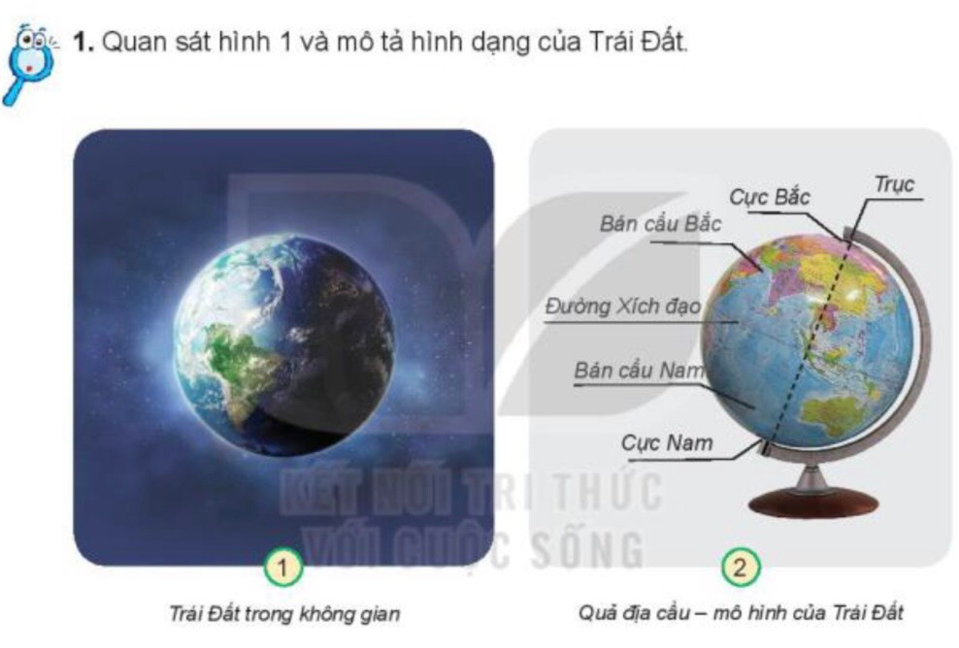  - GV mời đại diện một số nhóm trình bày kết quả.  - GV mời các HS khác nhận xét, bổ sung.  - GV nhận xét chung, tuyên dương.  - GV chốt HĐ1 và mời HS đọc lại: Trái Đất có dạng hình cầu. | - Học sinh đọc yêu cầu bài, trao đổi cặp đôi và tiến hành trình bày:  + Trái Đất có dạng hình cầu.  HS nhận xét ý kiến của bạn.  - Lắng nghe rút kinh nghiệm.  - 1 HS nêu lại nội dung HĐ1.
Hoạt động 2. Tìm hiểu vị trí cực Bắc, cực Nam, đường Xích đạo, bán cầu Bắc, bắc cầu Nam.  - GV yêu cầu HS đọc thông tin “ Em có biết”, nêu câu hỏi:  + Quan sát hình 2 và chỉ cực Bắc, cực Nam, đường Xích đạo, bán cầu Bắc, bắc cầu Nam trên hình.  + Các bán cầu nằm ở vị trí nào so với Xích đạo?  - GV mời 1 số HS trình bày kết quả.  - GV mời HS khác nhận xét, bổ sung.  - GV nhận xét chung, tuyên dương.  - GV chốt nội dung HĐ2.  Hoạt động 3. Tìm hiểu về các đới khí hậu trên quả địa cầu.  - GV yêu cầu HS đọc thông tin, nêu câu hỏi:  + Quan sát hình 3 và chỉ và nói tên các đới khí hậu ở hai nửa bán cầu  + Quan sát hình 4; 5; 6 và nêu đặc điểm của  từng đới khí hậu. Dựa vào đặc điểm đó HS giải thích tên gọi của từng đới khí hậu.  - GV mời 1 số HS trình bày kết quả.  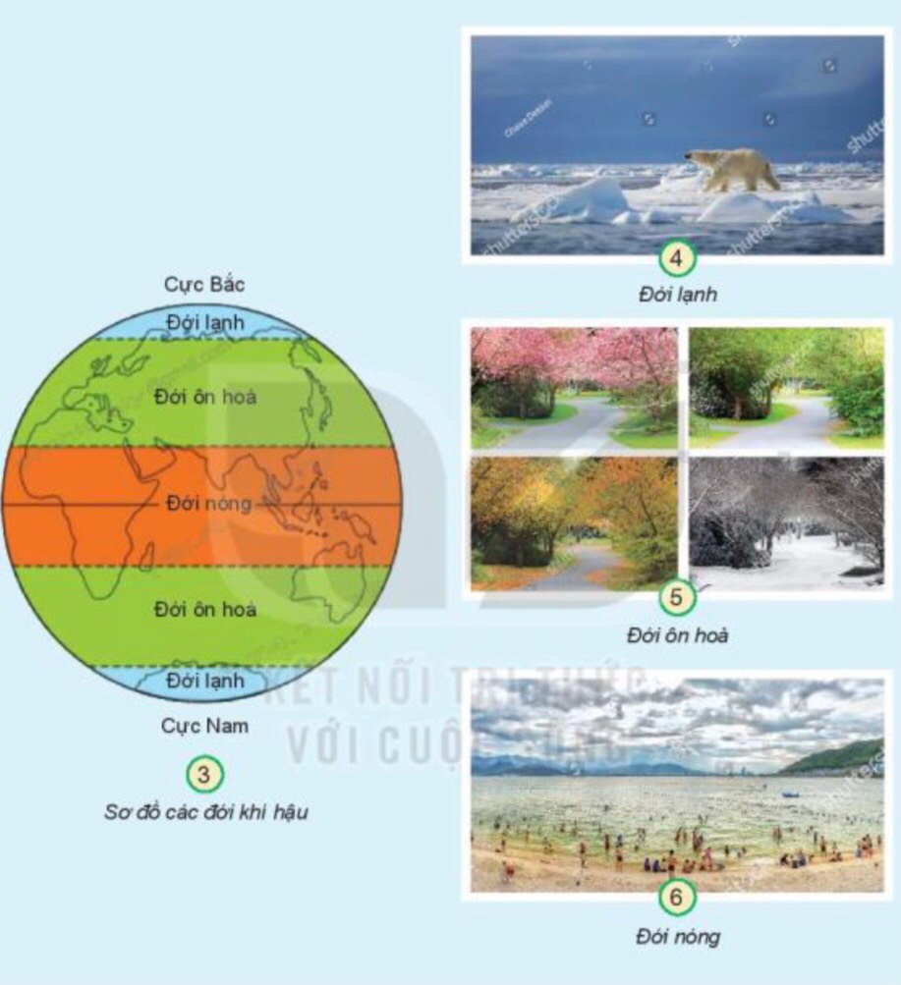  - GV mời HS khác nhận xét, bổ sung.  - GV nhận xét chung, tuyên dương.  - GV chốt nội dung HĐ3 và gọi HS nêu lại. | - 1Học sinh đọc thông tin – Lớp đọc thầm theo và tiến hành làm bài.  - 1HS lên bảng chỉ cực Bắc, cực Nam, đường Xích đạo, bán cầu Bắc, bắc cầu Nam.  - HS nhận xét.  - Lắng nghe rút kinh nghiệm.  - 1 HS nêu lại nội dung HĐ2  - HS trả lời:  + Từ trên xuống ở bán cầu Bắc là: đới lạnh - đới ôn hòa - đới nóng. ở bán cầu Nam là: đới nóng - đới ôn hòa - đới lạnh.  + Đới lạnh: hàn đới; Đới ôn hòa: ôn đới; Đới nóng: nhiệt đới.  - HS nhận xét.  - Lắng nghe rút kinh nghiệm.  - 1 HS nêu lại nội dung HĐ3.
3. Thực hành
- Mục tiêu:
+ Nêu được vị trí cực Bắc, cực Nam, đường Xích đạo, bán cầu Bắc, bắc cầu Nam và vị trí của Việt Nam trên quả địa cầu.
- Cách tiến hành:
Hoạt động 4. Thực hành chỉ thành thạo vị trí cực Bắc, cực Nam, đường Xích đạo, bán cầu Bắc, bắc cầu Nam và vị trí của Việt Nam trên quả địa cầu. (Làm việc nhóm 4)  - GV yêu cầu HS quan sát hình 2, nêu câu hỏi: Tìm và chỉ vị trí cực Bắc, cực Nam, đường Xích đạo, bán cầu Bắc, bắc cầu Nam và vị trí của Việt Nam trên quả địa cầu. Nước ta thuộc đới khí hậu nào?  Sau đó mời các nhóm tiến hành thảo luận và trình bày kết quả.  - GV mời các nhóm khác nhận xét.  - GV nhận xét chung, tuyên dương. | - Học sinh chia nhóm 4, đọc yêu cầu bài và tiến hành thảo luận.  - Đại diện các nhóm trình bày:  + Nước ta thuộc đới nóng.  - Các nhóm nhận xét.  - Lắng nghe, rút kinh nghiệm.
4. Vận dụng.
- Mục tiêu:
+ Củng cố những kiến thức đã học trong tiết học để học sinh khắc sâu nội dung.
+ Vận dụng kiến thức đã học vào thực tiễn.
+ Tạo không khí vui vẻ, hào hứng, lưu luyến sau khi học sinh bài học.
- Cách tiến hành:
- GV tổ chức trò chơi “Ai nhanh-Ai đúng”:  + GV chia lớp thành 3 nhóm có số lượng đều nhau;  + Chia bảng thành 3 phần.  + GV yêu cầu hs xếp thành 3 hàng, Khi GV hô “Bắt đầu”. Các em trong nhóm sẽ lần lượt chạy lên bảng ghi 1 cụm từ phù hợp vào 1 trong các vị trí từ 1 đến 7  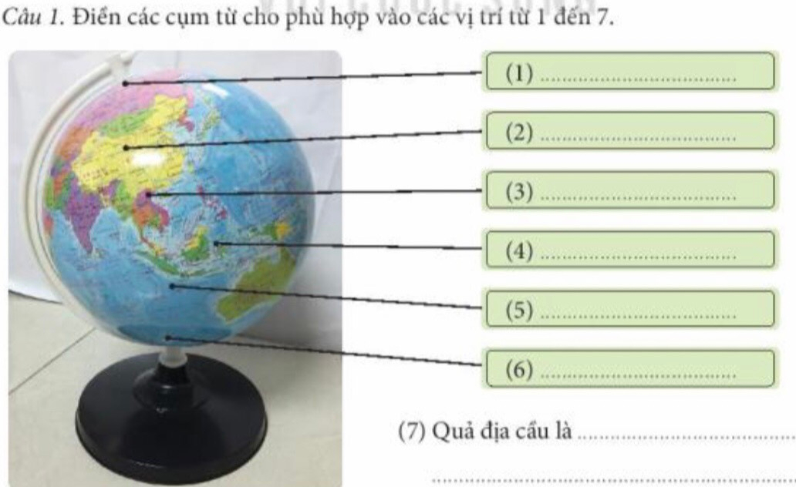  + Sau thời gian 5 phút GV hô “Kết thúc” GV và HS kiểm tra nhóm nào ghi được nhiều đáp án đúng thì nhóm đó thắng cuộc.  - GV đánh giá, nhận xét trò chơi.  - Nhận xét sau tiết dạy, dặn dò về nhà. | - HS lắng nghe luật chơi.  - Học sinh tham gia chơi:
IV. ĐIỀU CHỈNH SAU BÀI DẠY:
.......................................................................................................................................
.......................................................................................................................................
.......................................................................................................................................
-----------------------------------------------------------------------
TOÁN
CHỦ ĐỀ 13: XEM ĐỒNG HỒ. THÁNG – NĂM. TIỀN VIỆT NAM.
Bài 67: THỰC HÀNH XEM ĐỒNG HỒ , XEM LỊCH (T2) – Trang 83

I. YÊU CẦU CẦN ĐẠT:
1. Năng lực đặc thù:
- Đọc được giờ chính xác đến từng phút trên đồng hồ.
- Nhận biết được số ngày trong tháng, ngày trong tháng thông qua tờ lịch tháng.
- Thực hành sắp xếp thời gian biểu học tập và sinh hoạt của cá nhân
- Xác định được khoảng thời gian thông qua việc quay kim phút trên đồng hồ.
- Phát triển năng lực lập luận, tư duy toán học và năng lực giao tiếp toán học
2. Năng lực chung.
- Năng lực tự chủ, tự học: lắng nghe, trả lời câu hỏi, làm bài tập.
- Năng lực giải quyết vấn đề và sáng tạo:tham gia trò chơi, vận dụng.
- Năng lực giao tiếp và hợp tác: hoạt động nhóm.
3. Phẩm chất.
- Phẩm chất nhân ái: Có ý thức giúp đỡ lẫn nhau trong hoạt động nhóm để hoàn thành nhiệm vụ.
- Phẩm chất chăm chỉ: Chăm chỉ suy nghĩ, trả lời câu hỏi; làm tốt các bài tập.
- Phẩm chất trách nhiệm: Giữ trật tự, biết lắng nghe, học tập nghiêm túc.
II.ĐỒ DÙNG DẠY HỌC
- Kế hoạch bài dạy, bài giảng Power point.
- SGK và các thiết bị, học liệu phụ vụ cho tiết dạy.

III. HOẠT ĐỘNG DẠY HỌC
Hoạt động của giáo viên | Hoạt động của học sinh
1. Khởi động:
- Mục tiêu: + Tạo không khí vui vẻ, khấn khởi trước giờ học.
+ Kiểm tra kiến thức đã học của học sinh ở bài trước.
- Cách tiến hành:
- GV cho cả lớp chơi trò chơi “ Bắn tên” ( Quản trò cho xuất hiện đồng hồ yêu cầu HS bị bắn tên đó đọc chính xác giờ trên đồng hồ đó ( đọc đúng cả lớp thưởng cho 1 tràng pháo tay , đọc không đúng phải làm theo yêu cầu của cả lớp )để khởi động bài học.  - GV Nhận xét, tuyên dương.  - GV dẫn dắt vào bài mới | - HS tham gia chơi
2. Luyện tập:
-Mục tiêu:
+ Thực hành đọc giờ chính xác đến từng phút trên đồng hồ.
+ Nhận biết được số ngày trong tháng, ngày trong tháng thông qua tờ lịch tháng.
+Thực hành sắp xếp thời gian học tập và sinh hoạt của cá nhân. Xác định được khoảng thời gian thông qua việc quay kim phút trên đồng hồ.
-Cách tiến hành:
Bài 1. (Làm việc nhóm đôi) Trại hè được tổ chức từ ngày 24 tháng 6 đến hết ngày 30 tháng 6 . Hỏi trại hè được tổ chức trong bao nhiêu ngày?  - GV hướng dẫn HS thảo luận để trả lời các câu hỏi ở bài 1.  - GV nhận xét, tuyên dương.  Bài 2: (Làm việc nhóm 2)  - GV chia nhóm 2, các nhóm làm việc vào phiếu học tập nhóm.  - Các nhóm trình bày kết quả, nhận xét lẫn nhau.  - GV Nhận xét, tuyên dương.  Bài 3: (Làm việc cá nhân) Một ngày trước thời điểm diễn ra trại hè.  a)Buổi sáng, Nam chuẩn bị những đồ dùng cần thiết để tham dự trại hè. Thời gian bắt đầu và kết thúc như sau:  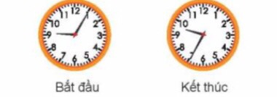  Hỏi Nam đã chuẩn bị đồ dùng trong bao lâu.  b) Buổi chiều, Nam nướng bánh quy để tặng các bạn.  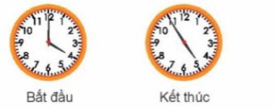  Hỏi Nam vừa nướng bánh trong bao lâu?  - GV cho HS nêu yêu cầu bài  -GV cho HS làm bài tập vào vở.  - Gọi HS nêu kết quả, HS nhận xét lẫn nhau.  - GV nhận xét, tuyên dương.  Bài 4. (Làm việc nhóm đôi)  - GV chia nhóm 2, các nhóm làm việc vào phiếu học tập nhóm.  - Các nhóm trình bày kết quả, nhận xét lẫn nhau.  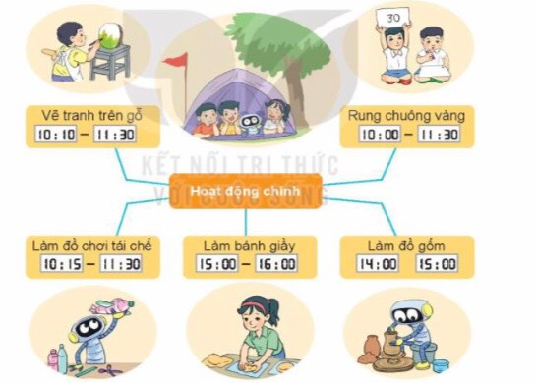  - GV cho HS đọc đầu bài, nêu yêu cầu  - Gọi HS nêu kết quả , HS nhận xét lẫn nhau  - GV nhận xét, tuyên dương | HS thực hành  -HS nêu yêu cầu bài  -HS làm vào phiều học tập  - HS trình bày bài  - HS khác nhận xét  - HS làm vào vở.  a) Nam đã chuẩn bị trong thời gian 30 phút  b) Nam nướng bánh trong thời gian 55 phút.  - HS làm vào vở.  - HS quan sát.  - HS trả lời  -
3. Vận dụng.
- Mục tiêu:
+ Củng cố những kiến thức đã học trong tiết học để học sinh khắc sâu nội dung.
+ Vận dụng kiến thức đã học vào thực tiễn.
+ Tạo không khí vui vẻ, hào hứng, lưu luyến sau khi học sinh bài học.
- Cách tiến hành:
- GV tổ chức vận dụng bằng các hình thức như trò chơi, hái hoa,...sau bài học để học sinh đọc giờ chính xác đến từng phút trên đồng hồ. Nhận biết được số ngày trong tháng, ngày trong tháng thông qua tờ lịch tháng.Thực hành sắp xếp thời gian học tập và sinh hoạt của cá nhân. Xác định được khoảng thời gian thông qua việc quay kim phút trên đồng hồ  - Nhận xét, tuyên dương | - HS tham gia để vận dụng kiến thức đã học vào thực tiễn.  + HS trả lời:.....
4. Điều chỉnh sau bài dạy:
.......................................................................................................................................
.......................................................................................................................................
.......................................................................................................................................
----------------------------------------------
TIẾNG VIỆT
LUYỆN TỪ VÀ CÂU (T3)

I. YÊU CẦU CẦN ĐẠT:
1. Năng lực đặc thù:
- Mở rộng vốn từ về đất nước Việt Nam;
- Biết đặc điểm, dấu hiệu nhận diện và công dụng của câu khiến, câu cảm.
- Phát triển năng lực ngôn ngữ.
2. Năng lực chung.
- Năng lực tự chủ, tự học: Hiểu được tác dụng của dấu gạch ngang đặt ở dấu câu để đánh dấu lời nói trực tiếp của nhân vật.
- Năng lực giải quyết vấn đề và sáng tạo: tham gia trò chơi, vận dụng.
- Năng lực giao tiếp và hợp tác: tham gia nhận biết được câu hỏi với từ để hỏi.
3. Phẩm chất.
- Phẩm chất yêu nước: Biết được các từ ngữ về Việt Nam
- Phẩm chất nhân ái: Biết đặc điểm, dấu hiệu nhận diện và công dụng của câu khiến, câu cảm.
- Phẩm chất chăm chỉ: Chăm chỉ đọc bài, trả lời câu hỏi.
- Phẩm chất trách nhiệm: Giữ trật tự, học tập nghiêm túc.
II. ĐỒ DÙNG DẠY HỌC.
- Kế hoạch bài dạy, bài giảng Power point.
- SGK và các thiết bị, học liệu phụ vụ cho tiết dạy.

III. HOẠT ĐỘNG DẠY HỌC.
Hoạt động của giáo viên | Hoạt động của học sinh
1. Khởi động:
- Mục tiêu: + Tạo không khí vui vẻ, khấn khởi trước giờ học.
+ Kiểm tra kiến thức đã học của học sinh ở bài trước.
- Cách tiến hành:
- GV tổ chức trò chơi để khởi động bài học.  + Trò chơi: Chọn từ ngữ dưới đây thay thế cho các từ: Sừng sững, chăm chỉ, vàng ruộm  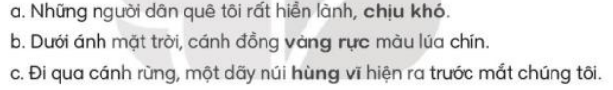  - GV Nhận xét, tuyên dương.  - GV dẫn dắt vào bài mới | - HS tham gia trò chơi.  + Học sinh tham gia chơi chọn từ ngữ phù hợp  - HS lắng nghe.
2. Khám phá.
- Mục tiêu:
+ Mở rộng vốn từ về đất nước Việt Nam;
+ Biết đặc điểm, dấu hiệu nhận diện và công dụng của câu khiến, câu cảm.
+ Phát triển năng lực ngôn ngữ.
- Cách tiến hành:
2.1. Hoạt động 1: Tìm từ ngữ thích hợp cho mỗi chỗ trống  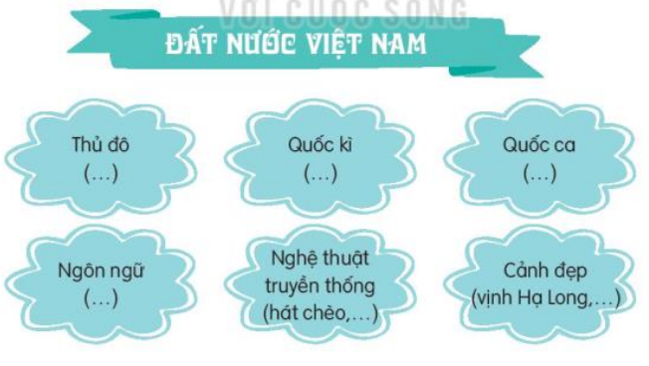  - GV cho HS nêu yêu cầu bài tập  - GV yêu cầu HS thảo luận nhóm, trao đổi, thảo luận để tìm từ ngữ thích hợp thay cho mỗi chỗ trống  - GV nhận xét các nhóm.  2.2. Hoạt động 2: Các câu ở cột A thuộc câu nào ở cột B  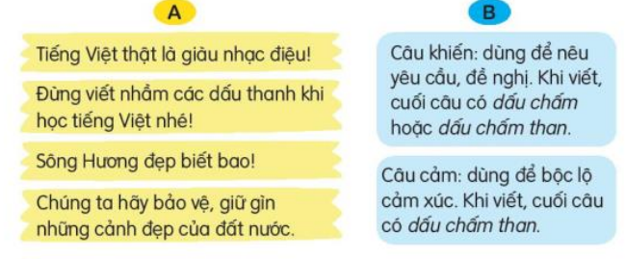  - GV gọi 1 – 2 em đọc yêu cầu  - GV yêu cầu HS thảo luận nhóm 4  M: Tiếng Việt thật là giàu nhạc điệu!  - GV hỗ trợ HS gặp khó khăn, lưu ý rèn cách trả lời đầy đủ câu.  2.3. Hoạt động 3: Đặt một câu cảm và một câu khiến trong tình huống: bày tỏ cảm xúc về một cảnh đẹp của quê hương em; đưa ra một yêu cầu về việc bảo vệ, giữ gìn cảnh đẹp quê hương (làm việc cá nhân, nhóm 2).  + GV mời HS đọc yêu cầu  + GV yêu cầu các nhóm thảo luận: bày tỏ cảm xúc về một cảnh đẹp của quê hương em; đưa ra một yêu cầu về việc bảo vệ, giữ gìn cảnh đẹp quê hương  ( Lưu ý thảo luận để đặt câu cảm, câu khiến trong 2 trường hợp. Khi viết câu cảm phải dùng dấu chấm than; câu khiến có thể dùng dấu chấm than hoặc dấu chấm ở cuối câu )  + GV nhận xét, tuyên dương | - HS làm việc theo nhóm:  Trao đổi, thảo luận để tìm từ ngữ thích hợp thay cho mỗi chỗ trống  - Đại diện các nhóm trả lời  Đáp án: Thủ đô ( Hà Nội); quốc kì: Cờ đỏ sao vàng; Quốc ca: Tiến quân ca; Ngôn ngữ: tiếng Việt; Nghệ thuật truyền thống: chèo, tuồng, cải lương, múa dối nước’ Cảnh đẹp: vịnh Hạ Long, hồ Ba Bể, biển Sầm Sơn  -HS đọc yêu cầu  - HS thảo luận nhóm 4  Đáp án:  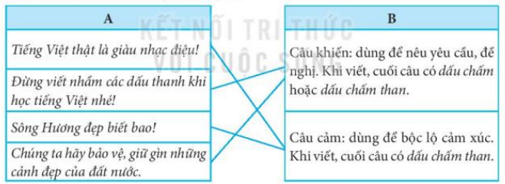  - HS đọc yêu cầu  - HS suy nghĩ trả lời  + 2-3 HS đọc câu mình vừa đặt  VD: Dòng sông quê em đẹp tuyệt vời! Đừng vứt rác bẩn xuống dòng sông các bạn nhé!
4. Vận dụng.
- Mục tiêu:
+ Củng cố những kiến thức đã học trong tiết học để học sinh khắc sâu nội dung.
+ Vận dụng kiến thức đã học vào thực tiễn.
+ Tạo không khí vui vẻ, hào hứng, lưu luyến sau khi học sinh bài học.
+ Phát triển năng lực ngôn ngữ.
- Cách tiến hành:
- GV tổ chức vận dụng để củng cố kiến thức và vận dụng bài học vào tực tiễn cho học sinh.  + Sưu tầm tranh ảnh, bài văn, bài thơ,... về cảnh đẹp đất nước ?  - Nhận xét, tuyên dương | - HS tham gia để vận dụng kiến thức đã học vào thực tiễn.  - HS sưu tầm: hồ Ba Bể, Hồ Gươm, chùa Một Cột,...  + Trả lời các câu hỏi.
IV. Điều chỉnh sau bài dạy:
.......................................................................................................................................
.......................................................................................................................................
.......................................................................................................................................
.......................................................................................................................................
TUẦN 29
HOẠT ĐỘNG TRẢI NGHIỆM
CHỦ ĐỀ: LÀM BẠN VỚI THIÊN NHIÊN
Sinh hoạt theo chủ đề: TUYÊN TRUYỀN BẢO VỆ THIÊN NHIÊN

I. YÊU CẦU CẦN ĐẠT:
1. Năng lực đặc thù:
- HS nhận biết được những hành động nên làm và không nên làm để bảo vệ cảnh quan thiên nhiên.
- Học sinh xây dựng được quy tắc ứng xử để bảo vệ cảnh quan thiên nhiên.
2. Năng lực chung.
- Năng lực tự chủ, tự học: bản thân nhận biết được những hành vi nên và không nên làm để bảo vệ môi trường.
- Năng lực giải quyết vấn đề và sáng tạo: Biết xây dựng cho mình quy tắc ứng xử để bảo vệ cảnh quan thiên nhiên.
- Năng lực giao tiếp và hợp tác: Biết chia sẻ cho mọi người về những hành vi bảo vệ vẻ đẹp của cảnh quan thiên nhiên ở địa phương.
3. Phẩm chất.
- Phẩm chất nhân ái: chia sẻ hiểu biết bảo về cảnh quan môi trường với nhau.
- Phẩm chất chăm chỉ: Có tinh thần chăm chỉ hoàn thiện Quy tắc ứng xử để bảo vệ cảnh quan thiên nhiên nhà em..
- Phẩm chất trách nhiệm: Có ý thức bảo vệ cảnh quan thiên nhiên.
II. ĐỒ DÙNG DẠY HỌC
- Kế hoạch bài dạy, bài giảng Power point.
- SGK và các thiết bị, học liệu phụ vụ cho tiết dạy.

III. HOẠT ĐỘNG DẠY HỌC
Hoạt động của giáo viên | Hoạt động của học sinh
1. Khởi động:
- Mục tiêu:
+ Tạo không khí vui vẻ, khấn khởi trước giờ học.
+ Gợi lại những kinh nghiệm cũ về cảnh đẹp của quê hương, về những hành vi đẹp và chưa đẹp ở các nơi đó.
- Cách tiến hành:
- GV đưa ra một số hình ảnh về các cảnh đẹp khác nhau của quê hương và hỏi HS:  + Em có biết đây là nơi nào không?  + Bạn nào lớp mình đã từng tới đây?  + Ở đó có gì đẹp?  + Khi tới đó, em có thấy những hành vi làm xấu, bẩn cảnh quan chung không?  + Em cảm thấy thế nào khi nhìn thấy những hành vi xấu đó?  - GV gọi HS chia sẻ câu trả lời của mình.  - GV Nhận xét, tuyên dương.  - GV dẫn dắt vào bài mới: Ở những nơi cảnh quan đẹp thường có rất đông người đến tham quan. Nếu không có ý thức giữ gìn vệ sinh nơi công cộng thì cảnh quan sẽ bị ảnh hưởng. Để bảo vệ cảnh quan, chúng ta cần có ý thức giữ gìn vệ sinh mối trường, có cách ứng xử phù hợp nơi công cộng. Đây cũng chính là nội dung tìm hiểu của chúng ta hôm nay, bài 29: Tuyên truyền bảo vệ thiên nhiên. | - HS quan sát các hình ảnh.  - HS xung phong chia sẻ lại những trải nghiệm của mình về địa điểm ở trong những hình ảnh.  + HS thực hiện.  - HS lắng nghe.
2. Khám phá
- Mục tiêu: Nhận biết được những hành động nên làm và không nên làm để bảo vệ cảnh quan thiên nhiên.
- Cách tiến hành:
* Hoạt động 1: Chơi trò chơi “Nên hay không nên” (làm việc cả lớp – cá nhân)  - GV tổ chức trò chơi “Nên hay không nên”.  + GV giới thiệu luật chơi: một HS lên bảng bốc thăm 1 hành vi ứng xử với cảnh quan thiên nhiên cho sẵn như: Vứt rác bừa bãi, Nhặt rác bảo vào thùng; Vẽ bậy lên tường,... Sau khi bốc thăm xong, HS đó sẽ diễn tả hành vi đó bằng các hành động của mình. Cả lớp ngồi dưới quan sát và đưa ra phán đoán của mình.  + Mời HS lên bảng bốc thăm và diễn tả hành vi.  + Yêu cầu HS quan sát, phán đoán hành vi bạn diễn tả.  - GV nhận xét chung, tuyên dương.  - Sau mỗi hành động minh họa, GV yêu cầu HS giơ mặt cười hoặc mặt mếu để thể hiện việc nào nên làm, việc nào không nên làm ở nơi công cộng.  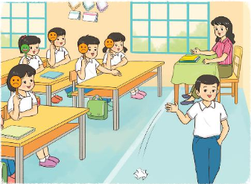  - GV gọi một số HS giải thích lí do giơ mặt cười hoặc mặt mếu ở mỗi hành động.  - GV chốt ý và mời HS đọc lại.  Chúng ta vừa thấy những hành động thường diễn ra ở nơi công cộng. Chúng ta nên tránh những việc không nên làm và tích cực làm những việc tốt để bảo vệ cảnh quan thiên nhiên. | - HS lắng nghe.  + 1 HS xung phong lên bốc thăm, diễn tả hành vi đã bốc được. Còn lại quan sát, phán đoán.  .  - Lắng nghe rút kinh nghiệm.  - HS suy nghĩ và giơ mặt cười hoặc mặt mếu.  - Một số HS giải thích.  - 1 HS nêu lại nội dung
3. Luyện tập:
- Mục tiêu:
+ Giúp HS thiết lập được các quy tắc giúp bảo vệ cảnh quan thiên nhiên.
- Cách tiến hành:
Hoạt động 2. Thảo luận quy tắc ứng xử để bảo vệ cảnh quan thiên nhiên. (Làm việc nhóm 4 – cá nhân)  - GV nêu yêu cầu học sinh thảo luận nhóm 4:  + Các nhóm thảo luận về các hành vi nên và không nên làm khi đi tham quan.  + Xây dựng quy tắc ứng xử để bảo vệ cảnh quan thiên nhiên bằng giấy bìa màu có hình bầu dục, hình chiếc lá hoặc hình trái tim, kéo, bút, dây,...  + Chú ý nhấn mạnh trên các miếng bìa ghi sẵn một số hành vi không tốt như: chen lấn, xô đẩy; Xả rác bừa bãi, Đi vệ sinh không đúng chỗ; Giẫm chân lên ghế;... HS lặt mặt sau của tấm bìa để ghi những lời nhắc nhở cho hành vi đó.  + HS đục lỗ, xâu dây thành một chuỗi thông tin như là một cẩm nang hướng dẫn ứng xử cho du khách.  + Giới thiệu với bạn sản phẩm của mình.  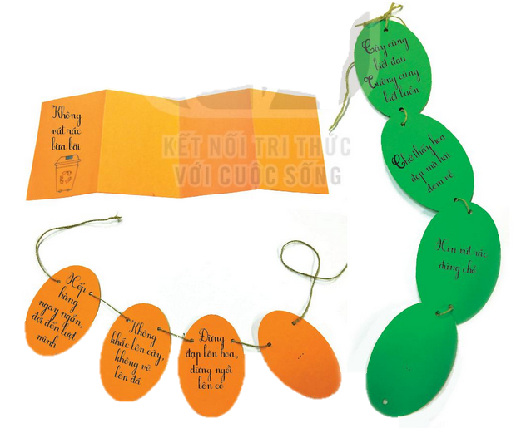  - GV mời các nhóm khác nhận xét.  - GV nhận xét chung, tuyên dương.  - GV kết luận: Chúng ta vừa làm xong các Quy tắc ứng xử để bảo vệ cảnh quan thiên nhiên thông qua những hành vi không đẹp được ghi sẵn. | - Học sinh chia nhóm 4, đọc yêu cầu bài và tiến hành thảo luận.  - Đại diện các nhóm giới thiệu về nét riêng của nhóm qua sản phẩm.  - Các nhóm nhận xét.  - Lắng nghe, rút kinh nghiệm.
4. Vận dụng.
- Mục tiêu:
+ Củng cố những kiến thức đã học trong tiết học để học sinh khắc sâu nội dung.
+ Vận dụng kiến thức đã học vào thực tiễn.
+ Tạo không khí vui vẻ, hào hứng, lưu luyến sau khi học sinh bài học.
- Cách tiến hành:
- GV nêu yêu cầu và hướng dẫn học sinh về nhà cùng với người thân:  + Chia sẻ bộ Quy tắc ứng xử để bảo vệ cảnh quan thiên nhiên vừa xây dựng.  + Nhờ người thân góp ý để hoàn thiện hơn.  + HS tự chỉnh sửa và hoàn thiện bộ Quy tắc ứng xử của mình.  - Nhận xét sau tiết dạy, dặn dò về nhà. | - Học sinh tiếp nhận thông tin và yêu cầu để về nhà ứng dụng.  - HS lắng nghe, rút kinh nghiệm
IV. ĐIỀU CHỈNH SAU BÀI DẠY:
.......................................................................................................................................
.......................................................................................................................................
.......................................................................................................................................
TOÁN
CHỦ ĐỀ 13: XEM ĐỒNG HỒ. THÁNG – NĂM. TIỀN VIỆT NAM.
Bài 68: TIỀN VIỆT NAM (T1) – Trang 85,86

I. YÊU CẦU CẦN ĐẠT:
1. Năng lực đặc thù:
- Nhận biết được các đồng tiền Việt Nam từ một nghìn đồng đến một trăm nghìn đồng.
- Giải được một số bài toán liên quan đến các tình huống thực tế về tiết kiệm và chi tiêu.
- Phát triển năng lực lập luận, tư duy toán học và năng lực giao tiếp toán học
2. Năng lực chung.
- Năng lực tự chủ, tự học: lắng nghe, trả lời câu hỏi, làm bài tập.
- Năng lực giải quyết vấn đề và sáng tạo:tham gia trò chơi, vận dụng.
- Năng lực giao tiếp và hợp tác: hoạt động nhóm.
3. Phẩm chất.
- Phẩm chất nhân ái: Có ý thức giúp đỡ lẫn nhau trong hoạt động nhóm để hoàn thành nhiệm vụ.
- Phẩm chất chăm chỉ: Chăm chỉ suy nghĩ, trả lời câu hỏi; làm tốt các bài tập.
- Phẩm chất trách nhiệm: Giữ trật tự, biết lắng nghe, học tập nghiêm túc.
II.ĐỒ DÙNG DẠY HỌC
- Kế hoạch bài dạy, bài giảng Power point.
- SGK và các thiết bị, học liệu phụ vụ cho tiết dạy.

III. HOẠT ĐỘNG DẠY HỌC
Hoạt động của giáo viên | Hoạt động của học sinh
1. Khởi động:
- Mục tiêu: + Tạo không khí vui vẻ, khấn khởi trước giờ học.
+Kiểm tra kiến thức đã học của HS ở bài học trước
- Cách tiến hành:
- GV tổ chức trò chơi hái hoa dân chủ để khởi động bài học.  + Câu 1: Hãy kể tên một số tờ giấy bạc ( tiền Việt Nam mà em biết)  + Câu 2: Em đã dùng tiền vào việc có ích, hãy kể cho bạn nghe tên các việc đó.  - GV Nhận xét, tuyên dương.  - GV dẫn dắt vào bài mới | - HS tham gia trò chơi  + Trả lời:  + Trả lời  - HS lắng nghe.
2. Luyện tập:
-Mục tiêu:
+ Nhận biết đồng tiền Việt Nam và một só bài toán liên quan đến tiết kiệm và chi tiêu tiền.
-Cách tiến hành:
Bài 1. (Làm việc cá nhân) Chú lợn nào đựng được nhiều tiền nhất    - GV gọi HS đọc yêu cầu của bài  - GV hướng dẫn HS làm bài .  -G V gọi HS trả lời  - GV nhận xét, tuyên dương.  Bài 2: (Làm việc nhóm 2) Mẹ đi chợ mua chanh hết 3000 đồng và mua hành hết 2000 đồng. Mẹ đưa cô bán hàng 10 000 đồng. Chọn những cách cô bán hàng có thể trả lại tiền thừa cho mẹ.  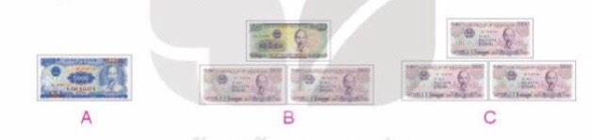  - GV gọi HS đọc yêu cầu bài  + Bài toán cho biết gì?  + Bài toán hỏi gì?  ( GV gợi ý HS cách làm tính số tiền mẹ mua chanh và hành. Tiếp theo tìm số tiền cô bán hàng phải trả mẹ )  - GV chia nhóm 2, các nhóm làm việc vào phiếu học tập nhóm.  - Các nhóm trình bày kết quả, nhận xét lẫn nhau.  - GV Nhận xét, tuyên dương.  Bài 3: (Làm việc cá nhân) Khi mua mỗi món hàng dưới đây ta cần trả một tờ tiền có trong hình bên, em hãy tìm giá tiền của mỗi món hàng biết:  +Giá tiền của bóng đèn thấp nhất.  +Giá tiền của quyển sách cao nhất.  + Giá tiền của Rô-bốt cao hơn giá tiền của cái lược.  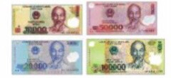    - GV cho HS làm bài tập vào vở.  - Gọi HS nêu kết quả, HS nhận xét lẫn nhau.  - GV nhận xét, tuyên dương. | - HS đọc bài.  - HS khác theo đõi, lắng nghe.  - HS trả lời: Chú lợn thứ 2 đựng nhiều tiền nhất  - HS đọc yêu cầu bài  - HS làm việc theo nhóm  - HS làm vào phiếu học tập.  - HS trả lời : Chọn A hoặc B  - HS quan sát.  - HS nêu yêu cầu bài  - HS làm bài vào vở:  -HS trả lời  + Giá tiền của bóng đèn là 10000 đồng.  + Giá tiền của quyển sách là 100000 đồng.  + Giá tiền của cái lược là 20000 đồng.  + Giá tiền của Rô bốt là 50000 đồng  -HS khác nhận xét
3. Vận dụng.
- Mục tiêu:
+ Củng cố những kiến thức đã học trong tiết học để học sinh khắc sâu nội dung.
+ Vận dụng kiến thức đã học vào thực tiễn.
+ Tạo không khí vui vẻ, hào hứng, lưu luyến sau khi học sinh bài học.
- Cách tiến hành:
- GV tổ chức vận dụng bằng các hình thức như trò chơi, hái hoa,...sau bài học để học sinh nhận biết đồng tiền Việt Nam và một só bài toán liên quan đến tiết kiệm và chi tiêu tiền  - Nhận xét, tuyên dương | - HS tham gia để vận dụng kiến thức đã học vào thực tiễn.  + HS trả lời:.....
4. Điều chỉnh sau bài dạy:
.......................................................................................................................................
.......................................................................................................................................
.......................................................................................................................................

TIẾNG VIỆT
LUYỆN VIẾT ĐOẠN (T4)

I. YÊU CẦU CẦN ĐẠT:
1. Năng lực đặc thù:
- Viết đoạn văn nêu cảm xúc của em về một cảnh đẹp của đất nước
- Phát triển năng lực ngôn ngữ.
2. Năng lực chung.
- Năng lực tự chủ, tự học: viết được đoạn văn ngắn nêu cảm xúc của em về một cảnh đẹp của đất nước

- Năng lực giải quyết vấn đề và sáng tạo: tham gia trò chơi, vận dụng.
- Năng lực giao tiếp và hợp tác: Viết về một cảnh đẹp của đất nước
3. Phẩm chất.
- Phẩm chất yêu nước: Yêu quê hương, đất nước
- Phẩm chất nhân ái: Viết được đoạn văn
- Phẩm chất chăm chỉ: Chăm chỉ làm bài
- Phẩm chất trách nhiệm: Giữ trật tự, học tập nghiêm túc.
II. ĐỒ DÙNG DẠY HỌC.
- Kế hoạch bài dạy, bài giảng Power point.
- SGK và các thiết bị, học liệu phụ vụ cho tiết dạy.

III. HOẠT ĐỘNG DẠY HỌC.
Hoạt động của giáo viên | Hoạt động của học sinh
1. Khởi động:
- Mục tiêu: + Tạo không khí vui vẻ, khấn khởi trước giờ học.
+ Kiểm tra kiến thức đã học của học sinh ở bài trước.
- Cách tiến hành:
- GV tổ chức trò chơi để khởi động bài học.  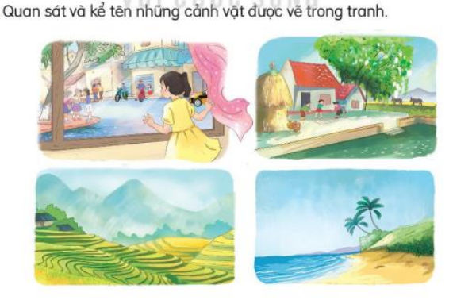  - GV Nhận xét, tuyên dương.  - GV dẫn dắt vào bài mới | - HS tham gia trò chơi.  + Học sinh trả lời  Tranh 1: Một bạn nhỏ ngắm nhìn quang cảnh một khu phố có người và xe đi lại đông vui. Tranh 2: Một làng quê Việt Nam có cây rơm, ao cá, các bạn nhỏ đang vui chơi. Tranh 3: Vùng quê miền núi có ruộng bậc thang, mấy nếp nhà sàn thưa thớt. Tranh 4: Một làng quê ở miền biển, có cây dừa, biển cả mênh mông  - HS lắng nghe.
2. Khám phá.
- Mục tiêu:
+ Viết đoạn văn nêu cảm xúc của em về một cảnh đẹp của đất nước
+ Phát triển năng lực ngôn ngữ.
- Cách tiến hành:
2.1. Hoạt động 1: Nêu cảm xúc của em về cảnh đẹp vịnh Hạ Long  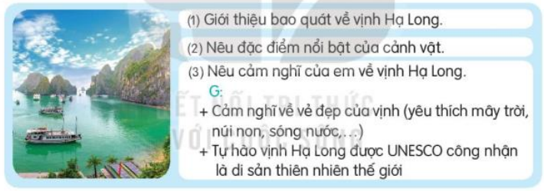  - GV giao nhiệm vụ cho từng nhóm  + Quan sát tranh, trao đổi nhóm để nêu cảm xúc của bản thân về vẻ đẹp cảnh vịnh Hạ Long  + Đưa ra ý kiến của mình  - GV nhận xét các nhóm, khuyến khích HS nêu được cảm xúc của em về cảnh đẹp vịnh Hạ Long  2.2. Hoạt động 2: Viết một đoạn văn nêu tình cảm, cảm xúc của em về một cảnh đẹp của đất nước  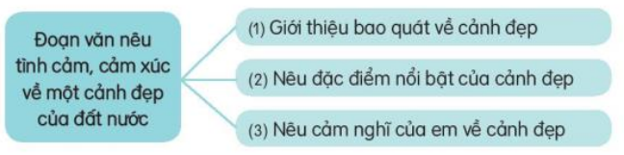  - GV yêu cầu HS viết đoạn văn nêu tình cảm, cảm xúc của em về một cảnh đẹp của đất nước theo gợi ý  - GV yêu cầu HS trình bày  - GV chữa bài, nhận xét, tuyên dương học sinh  2.3. Hoạt động 3: Trao đổi bài làm với bạn để sửa lỗi và bổ sung ý hay  + GV yêu cầu HS làm việc theo cặp, đổi bài và nhận xét cho nhau  - GV nhận xét, tuyên dương. | - HS làm việc theo nhóm  - Đại diện các nhóm trả lời  - 2-3 nhóm lên chia sẻ  + HS làm việc theo cặp - chia sẻ trước lớp  + HS đọc bài viết của mình  + 3 – 4 HS đại diện nhóm đọc đoạn văn đã viết
3. Vận dụng.
- Mục tiêu:
+ Củng cố những kiến thức đã học trong tiết học để học sinh khắc sâu nội dung.
+ Vận dụng kiến thức đã học vào thực tiễn.
+ Tạo không khí vui vẻ, hào hứng, lưu luyến sau khi học sinh bài học.
+ Phát triển năng lực ngôn ngữ.
- Cách tiến hành:
- GV tổ chức vận dụng để củng cố kiến thức và vận dụng bài học vào tực tiễn cho học sinh.  + Sưu tầm tranh ảnh, bài văn, bài thơ,... về cảnh đẹp đất nước ?  - Nhận xét, tuyên dương | - HS tham gia để vận dụng kiến thức đã học vào thực tiễn.  - HS sưu tầm: hồ Ba Bể, Hồ Gươm, chùa Một Cột,...  + Trả lời các câu hỏi.
IV. Điều chỉnh sau bài dạy:
.......................................................................................................................................
.......................................................................................................................................
.......................................................................................................................................
.......................................................................................................................................

ĐỌC SÁCH
Đọc sách tại Thư viện
TUẦN 29
HOẠT ĐỘNG TRẢI NGHIỆM
CHỦ ĐỀ: LÀM BẠN VỚI THIÊN NHIÊN
Sinh hoạt cuối tuần: TUYÊN TRUYỀN VIÊN NHÍ

I. YÊU CẦU CẦN ĐẠT:
1. Năng lực đặc thù:
- Biết cách nhắc nhở những người xung quanh cùng bảo vệ cảnh quan thiên nhiên.
- Tạo động lực cho HS nhớ những thông điệp tuyên truyền bảo vệ cảnh quan thiên nhiên. Khuyến khích HS tích cực tuyên truyền tới những người xung quanh.
2. Năng lực chung.
- Năng lực tự chủ, tự học: Bản thân tự tin chia sẻ sản phầm của mình trước tập thể.
- Năng lực giải quyết vấn đề và sáng tạo: Biết tự hào về những hành vi bảo vệ cảnh quan thiên nhiên của mình.
- Năng lực giao tiếp và hợp tác: Biết chia sẻ với bạn niềm vui khi cùng gia đình hoàn thiện bộ Quy tắc ứng xử để bảo vệ cảnh quan thiên nhiên.
3. Phẩm chất.
- Phẩm chất nhân ái: chia sẻ hiểu biết bảo về cảnh quan môi trường với nhau.
- Phẩm chất chăm chỉ: Có tinh thần chăm chỉ hoàn thiện Quy tắc ứng xử để bảo vệ cảnh quan thiên nhiên nhà em..
- Phẩm chất trách nhiệm: Có ý thức bảo vệ cảnh quan thiên nhiên.
II. ĐỒ DÙNG DẠY HỌC
- Kế hoạch bài dạy, bài giảng Power point.
- SGK và các thiết bị, học liệu phục vụ cho tiết dạy.

III. HOẠT ĐỘNG DẠY HỌC
Hoạt động của giáo viên | Hoạt động của học sinh
1. Khởi động:
- Mục tiêu:
+ Tạo không khí vui vẻ, khấn khởi trước giờ học.
+ Nhận biết được những hành động nên làm và không nên làm để bảo vệ cảnh quan thiên nhiên.
- Cách tiến hành:
- GV mở bài hát “Không xả rác” để khởi động bài học.  + GV nêu câu hỏi: bài hát nói về hành vi gì?  + Mời học sinh trình bày.  - GV Nhận xét, tuyên dương.  - GV dẫn dắt vào bài mới. | - HS lắng nghe.  - HS trả lời: bài hát nói về hành vi không xả rác.  - HS lắng nghe.
2. Sinh hoạt cuối tuần:
- Mục tiêu: Đánh giá kết quả hoạt động trong tuần, đề ra kế hoạch hoạt động tuần tới..
- Cách tiến hành:
* Hoạt động 1: Đánh giá kết quả cuối tuần. (Làm việc nhóm 2)  - GV yêu cầu lớp Trưởng (hoặc lớp phó học tập) đánh giá kết quả hoạt động cuối tuần. Yêu cầu các nhóm thảo luận, nhận xét, bổ sung các nội dung trong tuần.  + Kết quả sinh hoạt nền nếp.  + Kết quả học tập.  + Kết quả hoạt động các phong trào.  - GV mời các nhóm nhận xét, bổ sung.  - GV nhận xét chung, tuyên dương. (Có thể khen, thưởng,...tuỳ vào kết quả trong tuần)  * Hoạt động 2: Kế hoạch tuần tới. (Làm việc nhóm 4)  - GV yêu cầu lớp Trưởng (hoặc lớp phó học tập) triển khai kế hoạch hoạt động tuần tới. Yêu cầu các nhóm thảo luận, nhận xét, bổ sung các nội dung trong kế hoạch.  + Thực hiện nền nếp trong tuần.  + Thi đua học tập tốt.  + Thực hiện các hoạt động các phong trào.  - GV mời các nhóm nhận xét, bổ sung.  - GV nhận xét chung, thống nhất, và biểu quyết hành động. | - Lớp Trưởng (hoặc lớp phó học tập) đánh giá kết quả hoạt động cuối tuần.  - HS thảo luận nhóm 2: nhận xét, bổ sung các nội dung trong tuần.  - Một số nhóm nhận xét, bổ sung.  - Lắng nghe rút kinh nghiệm.  - 1 HS nêu lại nội dung.  - Lớp Trưởng (hoặc lớp phó học tập) triển khai kế hoạt động tuần tới.  - HS thảo luận nhóm 4: Xem xét các nội dung trong tuần tới, bổ sung nếu cần.  - Một số nhóm nhận xét, bổ sung.  - Cả lớp biểu quyết hành động bằng giơ tay.
3. Sinh hoạt chủ đề.
- Mục tiêu:
+ Học sinh chia sẻ thu hoạch của mình sau khi chia sẻ và được các thành viên trong gia đình góp ý hoàn thiện bộ Quy tắc ứng xử để bảo vệ cảnh quan thiên nhiên.
- Cách tiến hành:
Hoạt động 3. Chia sẻ những lời nhắc thú vị, dễ nhớ liên quan đến việc bảo vệ cảnh quan thiên nhiên. (Làm việc nhóm 2)  - GV nêu yêu cầu học sinh thảo luận nhóm 2 và chia sẻ:  + HS kể về những lời nhắc mà mình đã viết.  + Những lời nhắc thường bắt đầu bằng từ ngữ gì? (Cấm, không, đừng, hãy, ...)  + Bạn thích dùng từ nào để bắt đầu lời nhắc của mình? Vì sao?  - GV hướng dẫn các bạn ghi những lời nhắc hay vào tờ giấy khổ rộng để cùng chia sẻ với lớp.  - GV mời các nhóm khác nhận xét.  - GV nhận xét chung, tuyên dương. | - Học sinh chia nhóm 2, đọc yêu cầu bài và tiến hành thảo luận.  - Các nhóm giới thiệu về kết quả thu hoạch của mình.  - Các nhóm nhận xét.  - Lắng nghe, rút kinh nghiệm.
4. Thực hành.
- Mục tiêu:
+ Tạo động lực cho HS nhớ những thông điệp tuyên truyền bảo vệ cảnh quan thiên nhiên. Khuyến khích HS tích cực tuyên truyền tới những người xung quanh.
- Cách tiến hành:
Hoạt động 4: Thành lập các nhóm “Tuyên truyền viên nhí” của lớp (Thực hiện theo nhóm)  - GV hướng dẫn học sinh làm việc theo nhóm 4:  + Thống nhất thông điệp của nhóm với tiêu chí ngắn gọn, dễ nhớ, bám sát nội dung.  + Lựa chọn hình thức tuyên truyền: diễn kịch, đọc thơ, nhảy múa, viết thông điệp để tuyên truyền,... Hình thức càng vui nhộn thì càng hiệu quả.  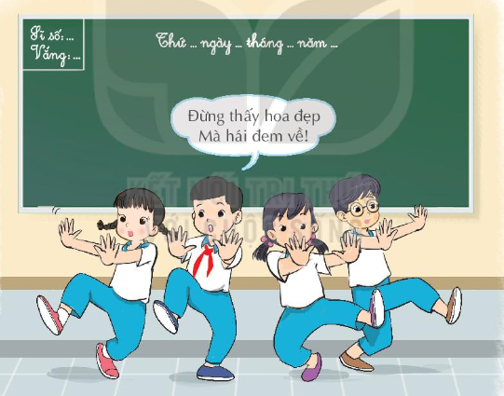  - GV mời các nhóm thực hiện tuyên truyền trước lớp.  - GV gọi các nhóm khác nhận xét, bổ sung.  - GV nhận xét chung, tuyên dương khả năng quan sát tinh tế của các nhóm.  - GV tổ chức cho HS bình chọn nhóm có nội dung hay nhất.  - GV kết luận: Hoạt động trên giúp cho chúng ta nhớ các bí kíp để bảo vệ môi trường, bảo vệ cảnh quan quê hương mình và biết cách tuyên truyền tới những người xung quanh. |  | - Học sinh chia nhóm 4, cùng thảo luận.  - Các nhóm thực hiện tuyên truyền thông điệp của nhóm mình.  - Các nhóm nhận xét.  - Lắng nghe, rút kinh nghiệm.  - Cả lớp bình chọn nhóm có thông điệp hay nhất, ý nghĩa nhất.  - HS lắng nghe.
5. Vận dụng.
- Mục tiêu:
+ Củng cố những kiến thức đã học trong tiết học để học sinh khắc sâu nội dung.
+ Vận dụng kiến thức đã học vào thực tiễn.
+ Tạo không khí vui vẻ, hào hứng, lưu luyến sau khi học sinh bài học.
- Cách tiến hành:
- GV nêu yêu cầu và hướng dẫn học sinh về nhà mời với người thân cùng trở thành những “tuyên truyền viên” nhắc nhở mọi người cùng giữ gìn cảnh quan thiên nhiên.  - GV hướng dẫn HS mời các bác hàng xóm cùng chăm sóc cảnh quan nơi công cộng: dọn dẹp, tổng vệ sinh đường thôn, ngõ xóm; trồng thêm hoa cho xóm làng thêm đẹp.  - Nhận xét sau tiết dạy, dặn dò về nhà. | - Học sinh tiếp nhận thông tin và yêu cầu để về nhà ứng dụng với các thành viên trong gia đình.  - HS lắng nghe, rút kinh nghiệm
IV. ĐIỀU CHỈNH SAU BÀI DẠY:
.......................................................................................................................................
.......................................................................................................................................
.......................................................................................................................................

TỰ NHIÊN VÀ XÃ HỘI
CHỦ ĐỀ 6: TRÁI ĐẤT VÀ BẦU TRỜI.
Bài 27: TRÁI ĐẤT VÀ CÁC ĐỚI KHÍ HẬU (T2)

I. YÊU CẦU CẦN ĐẠT:
1. Năng lực đặc thù: Sau khi học, học sinh sẽ:
- Trình bày được một vài hoạt động tiêu biểu của con người ở từng đới khí hậu dựa vào tranh ảnh và (hoặc) video clip.
2. Năng lực chung.
- Năng lực tự chủ, tự học: Có biểu hiện chú ý học tập, tự giác tìm hiểu bài để hoàn thành tốt nội dung tiết học.
- Năng lực giải quyết vấn đề và sáng tạo: Có biểu hiện tích cực, sáng tạo trong các hoạt động học tập, trò chơi, vận dụng.
- Năng lực giao tiếp và hợp tác: Có biểu hiện tích cực, sôi nổi và nhiệt tình trong hoạt động nhóm. Có khả năng trình bày, thuyết trình… trong các hoạt động học tập.
3. Phẩm chất.
- Phẩm chất nhân ái: Có biểu hiện yêu quý, tiết kiệm khi sử dụng những sản phẩm nông nghiệp và biết ơn những người nông dân đã làm ra các sản phẩm đó.
- Phẩm chất chăm chỉ: Có tinh thần chăm chỉ học tập, luôn tự giác tìm hiểu bài.
- Phẩm chất trách nhiệm: Giữ trật tự, biết lắng nghe, học tập nghiêm túc. Có trách nhiệm với tập thể khi tham gia hoạt động nhóm.
II. ĐỒ DÙNG DẠY HỌC
- Kế hoạch bài dạy, bài giảng Power point.
- SGK và các thiết bị, học liệu phụ vụ cho tiết dạy.

III. HOẠT ĐỘNG DẠY HỌC
Hoạt động của giáo viên | Hoạt động của học sinh
1. Khởi động:
- Mục tiêu:
+ Tạo không khí vui vẻ, khấn khởi trước giờ học.
+ Kiểm tra kiến thức đã học của học sinh ở bài trước.
- Cách tiến hành:
- GV khởi động bài học thông qua trả lời câu hỏi:.  + GV nêu câu hỏi: Hãy kể tên và đặc điểm cơ bản của các đới khí hậu trên Trái Đất?  - GV Nhận xét, tuyên dương.  - GV dẫn dắt vào bài mới | - HS lắng nghe câu hỏi.  + Trả lời: Đới lạnh: hàn đới; Đới ôn hòa: ôn đới; Đới nóng: nhiệt đới.  - HS lắng nghe.
2. Khám phá:
- Mục tiêu:
+ Nêu được một vài hoạt động tiêu biểu của người dân ở từng đới khí hậu.
- Cách tiến hành:
Hoạt động 1. Tìm hiểu về một vài hoạt động diễn ra ở từng đới khí hậu. (làm việc nhóm)  - GV chia sẻ các bức tranh từ 7 đến 9 và nêu câu hỏi:  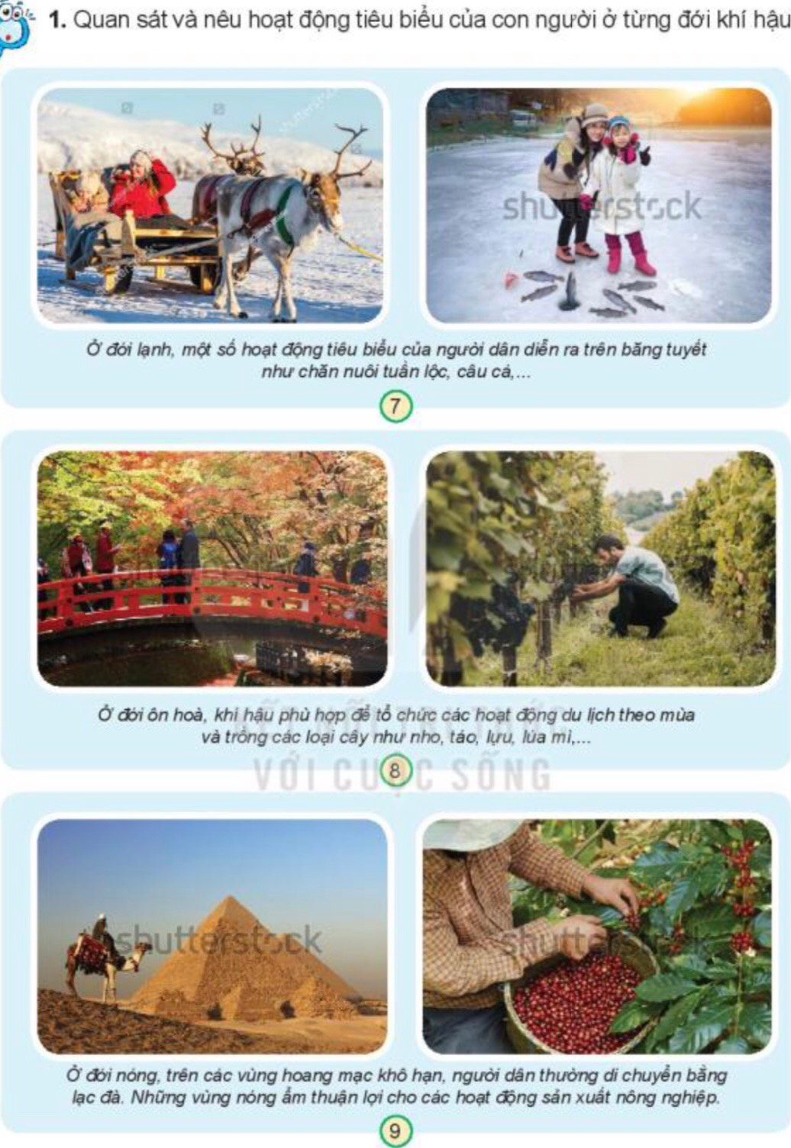  + Các hoạt động gì đang diễn ra trong từng hình?  + Theo em các hoạt động đó diễn ra ở đới khí hậu nào? Vì sao em biết?  Sau đó mời học sinh quan sát, làm việc nhóm 4 và mời đại diện một số nhóm trình bày kết quả  - GV mời đại diện một số nhóm trình bày kết quả.  - GV mời các HS khác nhận xét, bổ sung.  - GV nhận xét chung, tuyên dương.  - GV chốt HĐ1 và mời HS đọc lại. | - Một số học sinh trình bày.  Hình 7: Các hoạt động của người dân ở đới Lạnh; Hình 8: Các hoạt động của người dân ở đới ôn hòa; Hình 9: Các hoạt động của người dân ở đới nóng,...  - HS nhận xét ý kiến của nhóm bạn.  - Lắng nghe rút kinh nghiệm.  - Học sinh lắng nghe.
Hoạt động 2. Tìm hiểu về một vài hoạt động tiêu biểu của người dân ở từng đới khí hậu. (làm việc cặp đôi)  - GV yêu cầu HS dựa vào những hiểu biết của bản thân và các bức ảnh đã sưu tầm được. HS kể thêm các hoạt động tiêu biểu khác ở từng đới khí hậu.  Sau đó mời học sinh làm việc cặp đôi và mời đại diện một số nhóm trình bày kết quả.  - GV mời đại diện một số nhóm trình bày kết quả.  - GV mời các HS khác nhận xét, bổ sung.  - GV nhận xét chung, tuyên dương.  - GV chốt HĐ2 và mời HS đọc lại. | - Học sinh đọc yêu cầu và tiến hành trao đổi cặp đôi.  - Đại diện các nhóm trình bày:  - Đại diện các nhóm nhận xét.  - Lắng nghe rút kinh nghiệm.
3. Thực hành:
- Mục tiêu:
+ Tô màu, viết đúng tên các đới khí hậu đới khí hậu vào sơ đồ trống.
+ Tự tin, mạnh dạn trình bày trước lớp.
- Cách tiến hành:
Hoạt động 3. Thực hành Tô màu, viết đúng tên các đới khí hậu đới khí hậu. (làm việc nhóm)  - GV cho HS quan sát hình, GV nêu câu hỏi: Tô màu, viết đúng tên các đới khí hậu đới khí hậu vào sơ đồ trống trên giấy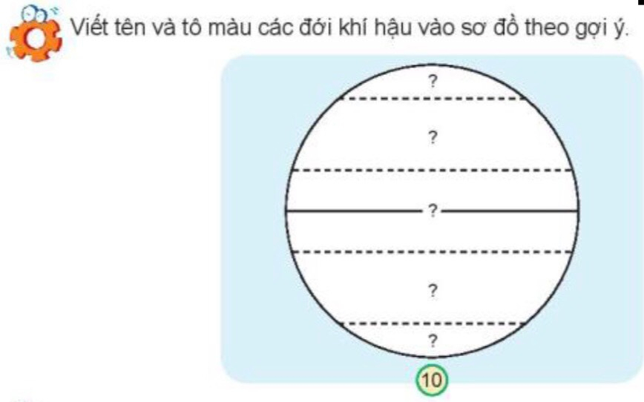iấy.  - HS làm việc nhóm  - GV mời đại diện một số nhóm trình bày kết quả trước lớp.  - GV mời các HS khác nhận xét, bổ sung.  - GV nhận xét chung, tuyên dương.  - GV chốt HĐ3 và mời HS đọc lại. | - Học sinh chia nhóm 4, đọc yêu cầu bài và thực hiện.  - Đại diện một số nhóm trình bày trên bảng:  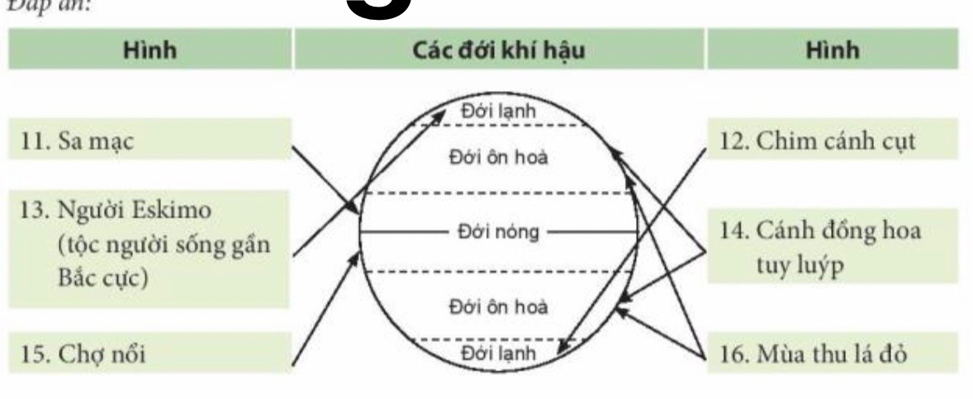  - Đại diện các nhóm nhận xét.  - Lắng nghe rút kinh nghiệm.
4. Vận dụng:
- Mục tiêu:
+ Củng cố những kiến thức đã học trong tiết học để học sinh khắc sâu nội dung.
+ Vận dụng kiến thức đã học vào thực tiễn.
+ Tạo không khí vui vẻ, hào hứng, lưu luyến sau khi học sinh bài học.
+ Bày tỏ được tình cảm, sự quan tâm đối với các thành viên trong gia đình.
- Cách tiến hành:
- GV cho HS mang tranh ảnh đã sưu tầm được kết hợp thêm các hình từ 11-16 để xếp vào sơ đồ.  - Nhận xét bài học.  - Dặn dò về nhà. | - Học sinh cùng nhau trưng bày sản phẩm của nhóm mình.  - Các học sinh khác nhận xét.  - Lắng nghe, rút kinh nghiệm.
IV. ĐIỀU CHỈNH SAU BÀI DẠY:
.......................................................................................................................................
.......................................................................................................................................
.......................................................................................................................................

